**<CÓDIGO>**

**TAppi: Triage Application**

**LUISA ÁLVAREZ VALENCIA**

**ANDRÉS PINEDO GUTIÉRREZ**

**PAULA ALEJANDRA ROCHA SABOGAL**

**PONTIFICIA UNIVERSIDAD JAVERIANA**

**FACULTAD DE INGENIERIA**

**CARRERA DE INGENIERIA DE SISTEMAS**

**BOGOTÁ, D.C.**

**<2016>**

**<CÓDIGO>**

**TAppi: Triage Application**

**Autor(es):**

**Luisa Álvarez Valencia**

**Andrés Pinedo Gutiérrez**

**Paula Alejandra Rocha Sabogal**

**MEMORIA DEL TRABAJO DE GRADO REALIZADO PARA CUMPLIR UNO DE LOS REQUISITOS PARA OPTAR AL TITULO DE INGENIERO DE SISTEMAS**

**Director**

**Leonardo Flórez Valencia**

**Jurados del Trabajo de Grado**

**<Nombres y Apellidos Completos del Jurado >**

**<Nombres y Apellidos Completos del Jurado >**

**Página web del Trabajo de Grado**

**http://pegasus.javeriana.edu.co/~<código>**

**PONTIFICIA UNIVERSIDAD JAVERIANA**

**FACULTAD DE INGENIERIA**

**CARRERA DE INGENIERIA DE SISTEMAS**

**BOGOTÁ, D.C.**

**Noviembre 2016**

**PONTIFICIA UNIVERSIDAD JAVERIANA**

**FACULTAD DE INGENIERIA**

**CARRERA DE INGENIERIA DE SISTEMAS**

**Rector Magnífico**

Jorge Humberto Peláez Piedrahita, S.J.

**Decano Facultad de Ingeniería**

Ingeniero Jorge Luis Sánchez Téllez

**Director de la Carrera de Ingeniería de Sistemas**

Ingeniero Germán Alberto Chavarro Flórez

**Director Departamento de Ingeniería de Sistemas**

Ingeniero Rafael Andrés González Rivera

**Artículo 23 de la Resolución No. 1 de Junio de 1946**

“La Universidad no se hace responsable de los conceptos emitidos por sus alumnos en sus proyectos de grado. Sólo velará porque no se publique nada contrario al dogma y la moral católica y porque no contengan ataques o polémicas puramente personales. Antes bien, que se vean en ellos el anhelo de buscar la verdad y la Justicia”

# AGRADECIMIENTOS

Escribir un mensaje en caso de que sienta agradecimiento por alguien que lo haya apoyado en el desarrollo del Trabajo de Grado. Su familia, su pareja, sus amigos, su director, sus profesores, etc.

A Dios, por darnos la vida llena de capacidades y virtudes para hacer el bien a nuestros semejantes.

A nuestras familias, en especial a nuestros padres, quienes nos han motivado y apoyado en el desarrollo de nuestros proyectos.

A la Pontificia Universidad Javeriana, por abrir sus puertas y permitirnos crecer espiritual, personal y profesionalmente.

A los maestros de la universidad, quienes con su conocimiento y experiencia motivaron la transformación de nuestros sueños.

A nuestro director de trabajo de grado, Leonardo Flórez, por su apoyo y orientación en el desarrollo de esta investigación.

A nuestros jurados, por sus valiosos aportes en el trabajo de grado

A nuestros compañeros de pregrado, testigos de nuestras alegrías, progresos, desvelos, tristezas y experiencias.

¡Muchas gracias!

# CONTENIDO

AGRADECIMIENTOS iv

CONTENIDO v

1. Tablas vii

2. Ilustraciones vii

INTRODUCCIÓN 1

I - DESCRIPCIÓN GENERAL 2

3. Oportunidad, Problemática, Antecedentes 2

Formulación del problema que se resolvió 2

Justificación del problema 3

Impacto Esperado 4

4. Descripción del Proyecto 5

Objetivo general 5

Objetivos específicos 5

5. Metodología 5

Fase Metodológica 1 - Concepción 6

Fase Metodológica 2 – Elaboración 7

Fase Metodológica 3 – Construcción 8

Fase Metodológica 4 – Verificación y Validación 9

II – MARCO TEÓRICO 11

6. Marco Conceptual 11

7. Marco Contextual 14

III – ANÁLISIS 20

8. Requerimientos 20

Levantamiento 20

Especificación 21

Trazabilidad 30

Priorización 33

9. Casos de uso 40

Priorización casos de uso 43

IV – DISEÑO 45

10. Arquitectura 49

Vista lógica 49

Vista Física, despliegue del Sistema 53

Modelo de clases del sistema 54

Vista de Procesos del Sistema 56

11. Diseño Detallado 59

Estructura del Sistema 59

Persistencia, Modelo de dominio 63

V – DESARROLLO DE LA SOLUCIÓN 65

12. Algoritmo para la construcción del proceso de priorización del Triage 65

13. Interfaz de Usuario 67

Interfaz de usuario paciente 67

Interfaz de usuario administrador 73

Opciones especiales 77

VI – RESULTADOS 78

VI – CONCLUSIONES 79

14. Análisis de Impacto del Desarrollo 79

15. Conclusiones y Trabajo Futuro 79

IV- REFERENCIAS Y BIBLIOGRAFÍA 80

IV - ANEXOS 87

16. Funcionalidades implementadas en el servidor 87

Métodos generales 87

Lista de funcionalidades servidor 89

17. Algoritmo para la construcción de la lógica del Triage 91

Sistema de Reglas 92

Funcionamiento en la aplicación 93

18. Sistema de reglas 100

Síntomas abdominales y gastrointestinales 100

Síntomas cardiovasculares 101

Síntomas respiratorios 103

Síntomas neurológicos 104

Síntomas musculoesqueléticos 105

Síntomas de ojos 106

Síntomas oídos 106

Síntomas nariz, boca y garganta 107

Síntomas genitales masculinos 108

Síntomas genitales y sistema reproductor femenino 109

Síntomas urinarios 110

Síntomas psiquiátricos 111

Síntomas tegumentarios 112

Síntomas sistema endocrino 112

## Tablas

*Tabla 1: Escala de prioridades de Triage [23]* 14

*Tabla 2: Tabla resumen comparación aplicaciones* 18

Tabla 3 Requerimientos 29

Tabla 4: Matriz de trazabilidad de requerimientos 32

Tabla 5: Actores del sistema 41

Tabla 6: Priorización casos de uso 44

Tabla 7 herramientas de desarrollo 46

## Ilustraciones

*Ilustración 1: Diagrama de decisiones en Triage*[21] 12

*Ilustración 2: Formato Triage*[21] 13

Ilustración 3: Diagrama de casos de uso 42

Ilustración 4 arquitectura general 50

[Ilustración 5: Vista de componentes 52](https://livejaverianaedu.sharepoint.com/sites/tesistriage/Shared%20Documents/Memoria.docx#_Toc463363504)

Ilustración 6 diagrama lógico 52

Ilustración 7 vista despliegue 53

Ilustración 8 modelo de clases 55

Ilustración 9 Procesos del sistema usuario paciente 56

Ilustración 10 Procesos del sistema usuario administrador 57

Ilustración 11 Procesos del sistema, crear usuario 57

Ilustración 12 Procesos del sistema, editar datos 58

Ilustración 13 Procesos del sistema, ingresar síntomas 58

Ilustración 14 Procesos del sistema, ingresar antecedentes familiares 59

Ilustración 15 TAppi general paquetes 61

[Ilustración 16 Caso de uso general TAppi secuencia 62](https://livejaverianaedu.sharepoint.com/sites/tesistriage/Shared%20Documents/Memoria.docx#_Toc463363515)

Ilustración 17 Modelo de dominio 64

Ilustración 18 Signos y síntomas abdominales y gastrointestinales 65

Ilustración 19 Árbol toma de decisión síntomas gastrointestinales y abdominales 66

Ilustración 20 Almacenamiento de síntomas 67

Ilustración 21 metodos servidor 88

Ilustración 22 funcionalidades servidor 91

Ilustración 23 documento MinSalud 93

Ilustración 24 base de datos, clases implicadas 95

Ilustración 25 tabla síntomas 96

Ilustración 26 tabla Triage 97

Ilustración 27 tabla nivel urgencia 97

Ilustración 28 ejemplo 1 tabla síntomaxhistoria 98

Ilustración 29 ejemplo 1 comparación entidades 99

Ilustración 30 ejemplo 2 tabla síntomaxhistoria 100

Ilustración 31 Síntomas abdominales y gastrointestinales 101

Ilustración 32 Síntomas cardiovasculares 103

Ilustración 33 Síntomas respiratorios 104

Ilustración 34 Síntomas neurológicos 105

Ilustración 35 Síntomas musculoesqueléticos 106

Ilustración 36 Síntomas ojos 106

Ilustración 37 Síntomas oídos 107

Ilustración 38 Síntomas nariz, boca y garganta 108

Ilustración 39 Síntomas genitales masculinos 109

Ilustración 40 Síntomas genitales y sistema reproductor femenino 110

Ilustración 41 Síntomas urinarios 111

Ilustración 42 Síntomas psiquiátricos 111

Ilustración 43 Síntomas tegumentarios 112

Ilustración 44 Síntomas sistema endocrino 113

**ABSTRACT**

Write a paragraph in English in which a reader could understand what the problem was and what you have done to resolve it. Maximum 100 words. You can support this activity by reading the information that you can find in the following hyperlinks: <http://www.galaxygoo.org/resources/abstract_writing.html>

<http://www.lightbluetouchpaper.org/2007/03/14/how-not-to-write-an-abstract/>

**RESUMEN**

Escriba un párrafo en el cual un lector pueda entender cuál fue el problema y qué se hizo para resolverlo. Máximo 100 palabras.

# INTRODUCCIÓN

La introducción es una guía para el lector en donde se presenta lo que éste encontrará durante su lectura del documento.

A partir de esta sección (se incluye la introducción en el conteo total de páginas) comienzan a contar las páginas para el máximo de 80 del documento de memoria.

# I - DESCRIPCIÓN GENERAL

## Oportunidad, Problemática, Antecedentes

### Formulación del problema que se resolvió

El sistema de salud según la OMS “engloba todas las organizaciones, instituciones y recursos cuyo principal objetivo es llevar a cabo actividades encaminadas a mejorar la salud” [1]. Uno de los servicios ofrecidos por este sistema de salud, es la unidad de urgencias hospitalarias definida como “una organización de profesionales sanitarios que ofrece asistencia multidisciplinar, ubicada en un área específica del hospital, que cumple unos requisitos funcionales, estructurales y organizativos, de forma que garantiza las condiciones de seguridad, calidad y eficiencia adecuadas para atender a las urgencias y emergencias” [2].

Los profesionales sanitarios ubicados en la unidad de urgencias llevan a cabo un proceso para determinar el ingreso al servicio de un paciente. Este proceso lleva el nombre Triage cuyo origen es la palabra francesa trier que significa escoger, separar o clasificar [3]. Existen diferentes tipos de Triage y cada uno presenta diferentes niveles dependiendo del procedimiento usado, país o procedencia [4] [5]. Sin embargo, todas las clasificaciones están basadas en revisar los signos vitales, una escala de dolor y otros índices para realizar dicha priorización [6]. Las preguntas y mediciones, orientadas a identificar la gravedad del estado del paciente, permiten identificar rápidamente los pacientes en situación de riesgo vital y asegurar la priorización del nivel de clasificación acorde con la urgencia de la condición clínica del paciente otorgándoles un tiempo de espera máximo[7], situación que no se ve reflejada en la realidad nacional[8].

Actualmente, los pacientes se enfrentan a una serie de obstáculos en el momento de entrar al servicio de urgencias; algunos de ellos pueden permanecer en la sala de espera varias horas antes de poder ser atendidos [9][10]. Las razones por las cuales se generan demoras en urgencias se deben a una sobrecarga de pacientes, que ocasionan cuellos de botella en la clasificación del Triage. Adicionalmente, hay personas que acuden a la unidad de urgencias para suplir otros servicios, sin conocer que la sintomatología que presentan no es considerada una urgencia: “no todo lo que el paciente percibe como una urgencia es una urgencia desde el punto de vista médico”[11].

Otra causa es la falta de un sistema que permita realizar una captura de datos eficiente [12] de manera que el usuario no tenga que brindar datos básicos u otro tipo de información, de manera reiterativa, al funcionario encargado de estandarizar las dolencias [13] [14]. La labor de la captura de datos de forma manual se puede ver desencaminada debido al cansancio del personal sanitario[12]; sin embargo, esta tarea podría ser realizada por cualquier persona ayudada por la tecnología sin la necesidad del conocimiento médico. Para resolver este tipo de problemática se planteó la pregunta de ¿cómo desarrollar una aplicación móvil que permita realizar la captura inteligente de datos para agilizar el proceso del Triage acorde a los diferentes roles (usuarios) que tiene el sistema?

### Justificación del problema

La propuesta de este trabajo de grado presenta un componente interdisciplinario entre la medicina y la ingeniería de sistemas donde la ingeniería permite automatizar procesos utilizando tecnología y la medicina usa las herramientas que brinda la ingeniería para capturar datos de los pacientes. Ayudados por la “revolución digital que ha hecho posible que la información digitalizada sea fácil de capturar, procesar, almacenar, distribuir, y transmitir”[15], se aprovechó las ventajas mencionadas anteriormente para agilizar el Triage uniendo las dos disciplinas [16].

Hoy en día, varias aplicaciones efectúan el proceso del Triage hospitalario. Cabe resaltar que la mayoría de ellas se encuentran enfocadas a usuarios con conocimientos avanzados en temas de salud [17], además de ser nativos digitales (“aquellos individuos que han crecido inmersos en la tecnología digital”) [18]. Se han desarrollado aplicaciones como MET (Mobile Emergency Triage), ITriage [17], Quick Triage App [19], las cuales sirven de apoyo al sistema del Triage para individuos que conocen terminología médica, con el fin de clasificar los diferentes tipos de dolor y generar resultados de priorización. Estos desarrollos capturan las circunstancias de los usuarios/pacientes y posteriormente la aplicación analiza los datos suministrados [16]. El soporte que otorgan puede ser utilizado en cualquier momento y lugar.

De acuerdo con el párrafo anterior, se puede deducir que para el uso adecuado de dichas aplicaciones es necesario conocimiento extensivo en el área de medicina y, por lo tanto, cualquier usuario no es capaz de utilizarlas. Es aquí donde se presenta el mayor diferenciador frente a desarrollos similares. La aplicación propuesta, dirigida a la población colombiana, muestra la información dependiendo del nivel de conocimiento del usuario acerca de la salud (este nivel de conocimiento se evalúa con el registro de usuario al ingresar por primera vez a la aplicación). Además, propone un direccionamiento por georreferenciación al servicio de salud indicado dependiendo de la priorización obtenida.

Por lo anteriormente dicho, “diseñar un sistema de Triage estructurado que incluya la recepción, la acogida, la clasificación y el seguimiento a los pacientes” mejorar los tiempos de espera en urgencias [10]. El proyecto fue enfocado hacia la estandarización de una aplicación que permita la captura inteligente de datos con el fin de agilizar el proceso del Triage proponiendo una clasificación previa [20]. Igualmente, otorga a los individuos una orientación frente a lo que los aflige antes de acudir a un centro de salud.

### Impacto Esperado

La implementación de esta aplicación trae a corto plazo grandes ventajas para los pacientes, las instituciones prestadoras de servicio y el personal sanitario. Puesto que constituye un nuevo formato que permite el fácil diligenciamiento de los datos básicos del Triage, brindando a los usuarios la oportunidad de ingresar sus datos de manera inteligente, antes de asistir al centro de salud para agilizará el proceso del Triage. Además, para los pacientes que requieran utilizar el servicio de Sala de Urgencias ofrecerá opciones de centros de salud según su geo-referenciación.

Se pretende a largo plazo, crear una estandarización de captura de datos, con un lenguaje común que permitirá asegurar los tiempos de espera en los diferentes centros de salud para realizar el proceso del Triage. Emparejar las diferentes instituciones médicas, hará que los pacientes puedan recurrir a cualquier centro de salud sin incomodidades [21]. De igual forma, la aplicación contendrá suficiente información para todas las dolencias que pueda presentar el ser humano (niños, adultos, adultos mayores).

## Descripción del Proyecto

Esta sección presenta la descripción general del proyecto. Cubre los aspectos más importantes para entender lo que se pretendía realizar.

### Objetivo general

Desarrollar una aplicación móvil que permita realizar la captura inteligente de datos para agilizar el proceso del Triage acorde a los diferentes roles (usuarios) que tiene el sistema.

### Objetivos específicos

* Especificar los requerimientos de la aplicación
* Diseñar la arquitectura teniendo en cuenta los diferentes roles de usuarios, basada en el análisis del objetivo anterior.
* Desarrollar el prototipo funcional de la aplicación descrita en los objetivos anteriores.
* Validar el software con pruebas de aceptación por parte del director de trabajo de grado.
* Documentar los manuales de la aplicación.

## Metodología

Esta sección presenta el proceso de desarrollo del trabajo de grado. A continuación, se explicarán las metodologías utilizadas y cómo se relacionan entre sí. Se tomaron características de diferentes técnicas de desarrollo de software, donde dichas singularidades son las que más se acomodaron a la realización de TAppi: Triage Application. Se utilizaran las siguientes metodologías: Extreme Programing [22] y RUP (Rational Unified Process)[23].

Extreme Programing es un método utilizado cuando se desarrolla software que presenta requerimientos cambiantes o vagos. Cuenta con tres principios importantes: diseños simples, pruebas automatizadas y refinamiento constante del diseño [24]. Adicionalmente se tuvieron en cuenta las siguientes prácticas: planeación (determina el alcance del siguiente ciclo), Metáfora (los desarrollos están guiados en como funcionara el sistema en su totalidad), Testing (continuamente se escriben pruebas unitarias y se programan), programación en parejas (dos personas con un solo computador), autoría colectiva (cualquiera puede cambiar el código en cualquier momento) y estándares de código (los programadores codifican con el mismo estilo).

RUP es un modelo de ciclo de vida iterativo incremental con el fin de lograr la producción de software de alta calidad. Las mejores prácticas de RUP son el desarrollo de software iterativo, manejo de requerimientos, usar una arquitectura basada en componentes, modelar visualmente el software y verificar su calidad [25]. El ciclo de vida del proyecto se dividió en fases que se pueden llevar a cabo en una o más iteraciones; cada iteración es un producto ejecutable o de un subconjunto del producto final. Las fases con su conjunto de tareas traducidas al proyecto a realizar son: fase de concepción, fase de elaboración, fase de construcción (de RUP) y la fase de validación.

### Fase Metodológica 1 - Concepción

Esta fase tuvo como principal objetivo la especificación de los requerimientos de la aplicación. Constó del levantamiento de la información requerida, priorización posterior de esos requerimientos con el fin de determinar el nivel de impacto para la aplicación [26]. Adicionalmente, en esta fase se determinó el alcance del proyecto, este dictó el límite del desarrollo de la aplicación, su arquitectura y la elaboración general.

Esta primera fase metodológica (RUP) se basa en “entender los requerimientos y determinar el alcance del desarrollo” [27]. Una buena idea en esta fase es especificar una visión del producto final. De la metodología ágil XP se rescató la autoría colectiva en el desarrollo de los documentos que se llevaron a cabo en esta fase y la planeación del alcance de la siguiente fase. A continuación, se listan las actividades que se realizaron para la concepción metodológica:

* Especificar requerimientos:
  + Levantar requerimientos
  + Describir requerimientos
  + Priorizar requerimientos
* Determinar alcance:
  + Seleccionar los aspectos claves que debe incluir la aplicación.
  + Validar alcance.
* Visión general de la arquitectura

El resultado de esta fase es el documento SRS (software requirements specification [28]). Este documento describe el sistema de software a ser desarrollado, muestra los requerimientos funcionales y no funcionales e incluye un conjunto de casos de uso que el software debe proveer.

### Fase Metodológica 2 – Elaboración

Esta fase tuvo como principal objetivo diseñar la arquitectura teniendo en cuenta los diferentes roles de usuarios. Cabe resaltar que de acuerdo al Software Engineering Institute (SEI), la Arquitectura de Software se refiere a “las estructuras de un sistema, compuestas de elementos con propiedades visibles de forma externa y las relaciones que existen entre ellos” [29]. Adicionalmente en esta fase se llevó a cabo la validación de esta arquitectura, pasando a través del diseño contra los requerimientos actuales y cualquier posible requerimiento a futuro [30]. También se efectuó la especificación de los casos de uso, siendo estos un reconocimiento de los requisitos que debe alcanzar el proyecto [31].

En la fase de elaboración se planearon las actividades necesarias y los recursos requeridos para especificar las características y el diseño de la arquitectura. Esta fase se enfocó en la realización de los casos de uso a partir de los requerimientos funcionales [27]. Adicionalmente para visualizar la arquitectura de software se utilizó UML[32]. Cabe resaltar que la presente fase se realizó de manera iterativa. De la metodología ágil XP, se rescató la autoría colectiva en el desarrollo de los documentos que se lleven a cabo en esta fase. Se realizó el refinamiento de los resultados entregados en la fase anterior y también la planeación del alcance de la siguiente fase. A continuación, se listan las actividades que se llevaran a cabo para la concepción metodológica:

* Refinamiento de requerimientos
* Diseñar la arquitectura teniendo en cuenta los roles de usuarios
  + Realizar diagrama de componentes
  + Realizar diagrama de despliegue
  + Realizar diagrama de interacción
  + Realizar diagrama de secuencia
  + Realizar diagrama de entidades
* Especificación de casos de usos y su arquitectura
  + Realizar diagrama de casos de uso
  + Especificación de escenarios
* Validar arquitectura

Los resultados esperados de esta fase fueron:

* SRS - refinamiento
* SDD (software design document [33]) contiene la descripción del sistema en términos de las vistas arquitecturales para diferenciar los aspectos de esta.

### Fase Metodológica 3 – Construcción

Esta fase llevó a cabo dos objetivos principales del proyecto: desarrollar prototipo funcional de la aplicación y documentar los manuales de la aplicación. La fase de construcción se centró en la implementación del software basado en el diseño realizado de las fases anteriores. La construcción del producto de software tuvo una visión evolutiva en la cual se entrega un producto a un usuario final [27].

Cabe resaltar que la presente fase metodológica se realizó de manera iterativa. De la metodología ágil XP, se rescató la autoría colectiva en el desarrollo de los documentos y el código del software que se lleve a cabo en esta fase y también la planeación del alcance de la siguiente fase, la programación por parejas con estándares de código. Se realizó el refinamiento de los resultados entregados en la fase anterior. A continuación, se listan las actividades que se llevaran a cabo para la concepción metodológica:

* Refinar requerimientos
* Refinar diseño
* Desarrollar prototipo funcional de la aplicación
  + Refinar requerimientos
  + Implementar requerimientos funcionales
  + Verificar cumplimiento de requerimientos no funcionales
* Documentar los manuales de la aplicación

Los resultados esperados de esta fase fueron:

* SRS- refinamiento
* SDD- refinamiento
* Prototipo funcional
* Manuales de la aplicación
  + Memoria del trabajo de grado

### Fase Metodológica 4 – Verificación y Validación

Esta fase no se encuentra especificada en la metodología RUP. Sin embargo, se considera importante su realización ya que determinó la eficacia por medio del equipo técnico y usabilidad del prototipo llevado a cabo a través de usuarios. La verificación y validación actúan sobre los productos intermedios que se desarrollan para detectar y corregir sus defectos y desviaciones respecto al objetivo fijado. También se utilizan para disminuir riesgos, mejorar la calidad y fiabilidad del software [34].

Cabe resaltar que la presente fase metodológica se realizó de manera iterativa. De la metodología ágil XP, se rescató la autoría colectiva en el desarrollo de los documentos y el código del software que se lleve a cabo en esta fase y también la planeación del alcance de la siguiente fase, la programación por parejas con estándares de código. Se realizó el refinamiento de los resultados entregados en la fase anterior. A continuación, se listan las actividades que se llevaran a cabo para la concepción metodológica:

* Refinar diseño
* Refinar prototipo
* Validar el software con pruebas de aceptación por parte del director de trabajo de grado
* Pruebas:
  + Pruebas unitarias
  + Pruebas de sistema
* Ajustar errores
* Evaluar progreso.

Los resultados esperados de esta fase fueron:

* SDD - refinamiento
* Prototipo funcional
* Pruebas de validación y verificación del ministerio de salud [8].

# II – MARCO TEÓRICO

## Marco Conceptual

De acuerdo con el Ministerio de Salud de Colombia, el Triage consiste en una valoración clínica breve que determina el tiempo y la secuencia en que será atendido el paciente, con unos recursos limitados. El objetivo es definir las pautas que permitan priorizar la atención de los usuarios a su llegada a urgencias a través de una evaluación de enfermería rápida y eficiente. Aunque esta es una guía para pacientes adultos puede ser utilizada para pacientes pediátricos y diseñada para subespecialidades debido a que los conceptos que maneja el sistema son amplios y generales [21].

La estandarización de los sistemas del Triage trae ventajas para médicos, pacientes, personal de salud e instituciones de salud puesto que formaliza un lenguaje común para la escala de prioridades y el proceso de toma de decisiones. Algunos de los objetivos del sistema de Triage son identificar los casos en los que la vida del paciente se encuentra en riesgo, organizar un grupo de pacientes que puede continuar con el proceso regular de atención y asignar un área de tratamiento acorde a las necesidades [25].

El proceso del Triage se realiza de acuerdo con el diagrama de flujo de toma de decisiones. Inicia valorando al paciente aplicando criterios que definirán la prioridad más urgente. En caso de ser afirmativo, se debe iniciar la reanimación y el traslado al área de tratamiento. Si se determina que no es prioridad I, pero sí prioridad II, se debe ingresar al área de tratamiento recibiendo atención inmediata de enfermería. Si el paciente es determinado como prioridad III, IV o V; el paciente se registra en admisiones, aguardará en la sala de espera el tiempo determinado dependiendo de su nivel de prioridad y recibirá atención médica y de enfermería. Estas prioridades serán explicadas en mayor detalle en la tabla de Escala de priorizaciones.

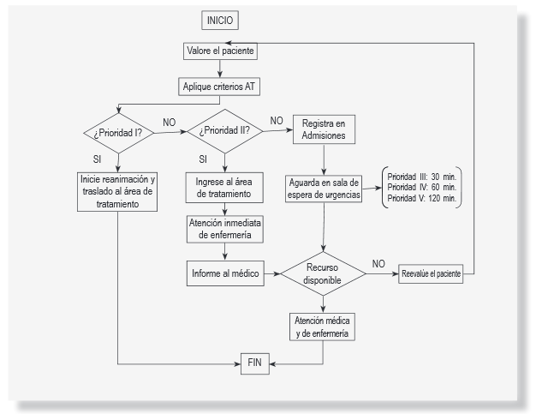

Ilustración 1: Diagrama de decisiones en Triage[21]

El siguiente formato corresponde al formato oficial del Ministerio de Salud de Colombia con los respectivos espacios que se deben completar con la información pertinente. Este formato permite completar: la fecha en la que el paciente ingresa a la sala de urgencias; el nombre del mismo; la edad; HC (historia clínica) en donde se colocará el número de identificación del paciente; el Motivo de la Consulta, campo completado de manera abierta; GSC: __/15, alerta (consiente) - obnubilación (somnoliento, alerta por estímulos menores) – estupor (previo al coma, paciente dormido que sólo responde a estímulos vigorosos) – coma (falta de respuesta a cualquier tipo de estímulo interno o externo), escala de Glasgow de coma que dice qué tan consiente está un paciente [21] [35]; los signos vitales: PA (presión arterial), FC (frecuencia cardiaca), FR (frecuencia respiratoria), temperatura; marcar con una casilla si el pulso es regular o irregular; oximetría de pulso, cantidad de hemoglobina oxigenada [36]; glucometría, es la cantidad de glucosa en sangre [37]; antecedentes relevantes; y por último la firma de la enfermera que atendió al paciente al ingresar a urgencias.

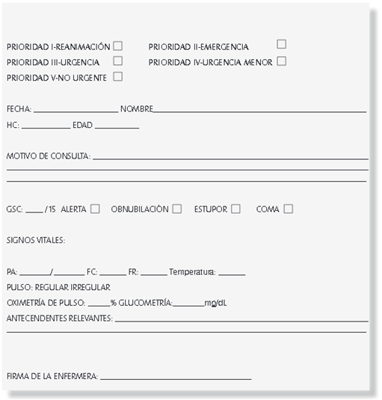

Ilustración 2: Formato Triage[21]

Luego de completar este formato, el personal sanitario se encargará de marcar la casilla correspondiente de acuerdo a la prioridad que considere. La tabla presentada muestra los diferentes tipos de prioridades con su respectivo tiempo de respuesta y una breve descripción del estado del paciente clasificado en esa categoría.

|  |  |  |
| --- | --- | --- |
| Escala | Tiempo de respuesta | Descripción |
| Prioridad I (Reanimación) | Atención: inmediata | El paciente presenta una condición que amenaza su vida y requiere intervención inmediata. (Dificultad respiratoria severa). |
| Prioridad II (Emergencia) | Atención: 15 minutos | Paciente cuyo problema representa un riesgo potencial de amenaza a la vida o pérdida de una extremidad u órgano si no recibe una intervención médica rápida. |
| Prioridad III (Urgencia) | Atención: 30 minutos | Paciente con estabilidad respiratoria y cuyas condiciones pueden progresar a problemas serios que requieren intervención de emergencia. |
| Prioridad IV (Urgencia menor) | Atención: 60 minutos | Condiciones relacionadas con la edad del paciente, angustia o deterioro potencial o complicaciones, que se beneficiará de la intervención o de tranquilizarlo. |
| Prioridad V (No urgente) | Atención: 120 minutos | Condiciones que pueden ser agudas, pero no comprometen el estado general del paciente y no representan un riesgo evidente |

Tabla 1: Escala de prioridades de Triage [23]

____________________________Completarlo!!___________________________

## Marco Contextual

Trabajos similares han sido planteados con anterioridad en diferentes países del mundo. Soluciones que brindan ayudas a los usuarios y médicos, han sido diseñadas para automatizar el proceso del Triage. Se presentan en seguida aplicaciones importantes en el área:

ITriage

Es una aplicación que está disponible para Android y IOS, así como para exploradores de Internet. Permite buscar los síntomas utilizando un avatar o una lista ordenada alfabéticamente y seleccionar las causas de las dolencias desde las más comunes hasta las menos frecuentes. Posteriormente, la aplicación brindará las posibles enfermedades y sus tratamientos. Esta aplicación está orientada principalmente al personal de salud que tiene conocimientos avanzados en medicina. El lenguaje de la aplicación es el inglés; por lo tanto, las personas que la utilicen deben estar correctamente capacitadas [17] [38].

Adicionalmente, es capaz de recomendar hospitales, farmacias o médicos según lo requiera el usuario y además brinda información para poder pedir una cita, dando el tiempo de espera para ser atendido e información de las salas de emergencia. Por último, esta aplicación le permite al usuario almacenar sus datos médicos en el dispositivo [17] [38].

Quick Triage App

Esta aplicación se encuentra disponible para Android y IOS. Integra dos tipos de Triage: START Triage, para adultos y JUMP START para niños. El principal objetivo es proporcionar la asistencia rápida para la clasificación y etiquetado de las muertes en un incidente de víctimas en masa. Cabe resaltar que esta aplicación sólo funciona para casos en los que los pacientes sean víctimas de accidentes graves [19].

Triage territorial

Es una aplicación que está disponible para Android y IOS que integra dos tipos de Triage: START Triage, para adultos y JUMP START para niños. Se encuentra disponible en inglés e italiano. La aplicación permite ingresar los síntomas y las posibles causas para determinar una posible aproximación a las clasificaciones del Triage[39].

START Free

Simple Triage and Rapid Treatment es una aplicación que está disponible para Android y IOS que presenta una simulación simplificada del Triage masivo de víctimas cuyo único objetivo es priorizar las simulaciones generadas. Es importante aclarar que esta aplicación funciona sólo para emulaciones y no se recomienda su uso en casos verídicos [40].

CTAS Triage Official

Canadian Triage and Scale es una aplicación para Android y IOS que guía al usuario a través de las quejas de los pacientes en la asistencia a los centros clínicos para asignar un nivel de prioridad. Se encuentra en inglés o francés dependiendo de la configuración del idioma del dispositivo. Esta aplicación está actualmente disponible para Canadá y permite ingresar los síntomas y las causas de las dolencias [41].

*Fast Triage App Lite*

Fast Triage App Lite está disponible para Android en inglés. La aplicación filia, clasifica y establece prioridades asistenciales en incidentes con múltiples lesionados y/o catástrofes. El componente principal de esta aplicación es que estima porcentualmente la probabilidad de supervivencia de las personas accidentadas junto con una orientación de posibles intervenciones terapéuticas [42].

*EMS ACLS Guide*

EMS ACLS Guide está disponible para Android y IOS en inglés. Es una aplicación utilizada por los paramédicos para realizar el Triage y manejar el trauma. Provee un acceso rápido y fácil de información vital asistida, dosis de medicamentos, pasos sencillos para leer el electrocardiograma, recopilación de síntomas y por último instrucciones para reanimación [43].

La tabla a continuación, presenta en forma de resumen las diferentes características de las aplicaciones analizadas a lo largo de esta sección junto con la aplicación TAppi. El signo +(positivo) significa que la aplicación cumple con esa característica; el – (negativo), significa que la aplicación no cumple con esa característica.

|  |  |  |  |  |  |  |  |  |
| --- | --- | --- | --- | --- | --- | --- | --- | --- |
|  | ITriage | Quick Triage App | Triage Territorial | START Free | CTAS - Triage – OFFICIAL | Fast Triage App Lite | EMS ACLS Guide | TAppi |
| Resultado de priorización: se presenta al usuario un posible nivel de priorización | + | + | + | + | + | + | + | + |
| Síntomas: el usuario puede ingresar los síntomas que presenta | + | + | + | - | + | - | + | + |
| Posibles causas: el usuario puede ingresar las posibles causas que provocaron su dolencia | + | + | + | - | + | - | - | + |
| Direccionamiento al médico: se presenta al usuario una lista de los posibles hospitales o clínicas a las que puede dirigirse | + | - | - | - | - | - | - | + |
| Direccionamiento a la farmacia: se presenta al usuario una lista de las posibles farmacias a las que puede dirigirse | + | - | - | - | - | - | - | + |
| Líneas de emergencia: se presenta al usuario una lista de las posibles líneas de emergencia a las que puede comunicarse | + | - | - | - | - | - | - | + |
| Tiempo promedio de espera en el hospital: Se presenta al usuario un promedio de tiempos en los que será atendido de acuerdo a los hospitales presentados en la lista | + | - | - | - | - | - | - | + |
| Citas con una selección de doctores: se presenta al usuario la posibilidad de agendar una cita con alguno de los doctores disponibles | + | - | - | - | - | - | - | - |
| Almacenamiento del historial médico: el usuario podrá guardar información básica acerca de su historial médico que no interfiera con la confidencialidad médico-paciente | + | - | - | - | - | - | - | + |
| Probabilidad de supervivencia: la aplicación presenta al usuario la probabilidad de supervivencia de acuerdo a los síntomas ingresados. | - | - | - | - | - | + | - | - |
| Intervención terapéutica: la aplicación presentará una recomendación acerca de intervenciones terapéuticas que el paciente deba recibir. | - | - | - | - | - | + | - | - |
| Posibilidad de ser realizado por diferentes roles: desde un doctor hasta alguien sin conocimientos médicos | - | - | - | - | - | - | - | + |

*Tabla 2: Tabla resumen comparación aplicaciones*

Como se puede evidenciar en la tabla anterior, la mayoría de las aplicaciones se limitan a realizar el Triage. Dos de ellas utilizan diferentes rangos de edad para realizarlo, un ejemplo es Triage START y JumpSTART, en las demás no es evidente el tipo de Triage que utilizan. Aunque se encontraron muchas funcionalidades comunes, en el momento de la comparación se evidenció que existen características que implementan unas aplicaciones, y otras no lo hacen.

La aplicación TAppi se basa en el desarrollo de un sistema de Triage estructurado que incluirá la recepción, la acogida y la clasificación tentativa de los pacientes [10]. El proyecto está enfocado en la estandarización de una aplicación que permita la captura inteligente de datos y de información básica del usuario (nombre, edad, sexo, cédula de ciudadanía), con el fin de agilizar el proceso del Triage proponiendo una clasificación tentativa. Igualmente, otorgará a los individuos una orientación frente a lo que los aflige antes de acudir a un centro de salud [20]. Adicionalmente, les brindará opciones de los centros de salud más cercanos de acuerdo a su posición geográfica (geo-referenciación [44]) y los turnos de espera para ser atendido.

Otra de sus funcionalidades, debido a que funcionará en un dispositivo Smartphone, es la adaptación al despliegue respecto a los diferentes usuarios que vayan a usar la aplicación y no respecto al dispositivo. Finalmente, cabe resaltar que esta aplicación se basa en algoritmos de toma de decisiones desarrollados a partir de árboles de decisión [45], los cuales transforman datos en una estructura organizada para su posterior uso.

# III – ANÁLISIS

*"Es más fácil cambiar las especificaciones para que encajen con el software que hacerlo al revés"* Alan Perlis

## Requerimientos

Dentro del proceso de ingeniería de requerimientos, la fase de planeación tiene como principal objetivo determinar cuáles son las principales actividades que comprenden la ingeniería de requerimientos. Algunas actividades son la inspección que permite rectificar que las principales funcionalidades de la aplicación no fueron obviadas u omitidas; la especificación, junto con la determinación de métodos y herramientas, permite identificar las categorías de los requerimientos; y la validación que permite determinar qué requerimientos serán validados y verificados para ser corregidos o eliminados.

### Levantamiento

El objetivo de realizar el levantamiento de requerimientos tiene como fin la aceptación de las funcionalidades que se han especificado. El grupo de trabajo junto con el director de tesis se encargó de que el levantamiento fuera llevado a cabo de manera correcta. Es importante resaltar que el proceso de levantamiento de requerimientos recibió retroalimentaciones por parte del cliente, por lo que los nuevos requerimientos fueron añadidos como una descripción de las nuevas funcionalidades [46].

Los requerimientos se ordenaron en diferentes categorías para facilitar su entendimiento y aclarar su clasificación, las categorías son las siguientes:

* Diseño: corresponde a las características de diseño que debe manejar en software de forma específica y como se manejará su versionamiento.
* Moderaciones: corresponde a cómo debe actuar el software si este es presentado con algún escenario extraordinario.
* No funcional: corresponde a requerimientos no funcionales que giran en torno a los atributos de calidad (quality attributes: confiabilidad, disponibilidad, reusabilidad, interoperabilidad, escalabilidad, seguridad, usabilidad entre otros [47]) que debe presentar el software.
* Triage: corresponde a los requerimientos que giran en torno al proceso del Triage que va a desarrollar la aplicación.
* Usuario: corresponde a los requerimientos que se relacionan con el usuario en general.
* Vista: corresponde a los requerimientos que indican estéticamente como debe mostrarse el software.

### Especificación

Una vez realizado el levantamiento y la revisión de los requerimientos, se hizo necesario llevar a cabo el proceso de especificación para describir de manera explícita las características y funcionalidades del sistema. Esta especificación tiene como objetivo ser la herramienta guía para el grupo de trabajo encargado de desarrollar la aplicación [46]. Cada uno de los requerimientos fueron especificados cumpliendo las siguientes características:

**Atómico:** debe tener sólo un propósito o funcionalidad, no se puede dividir en más requerimientos.

**Completo:** el requerimiento debe incluir la información necesaria para un perfecto entendimiento. Ayuda a mantener al lector enfocado en un solo documento sin requerir la ayuda de documentos adicionales.

**Consistente:** ningún requerimiento será contradictorio con otro, de esta forma al hacer su implementación no habrá errores.

**Correcto:** el requerimiento debe estar incluido en el sistema según os acuerdos previos con el grupo de trabajo y el director de trabajo de grado.

**Importancia:** los requerimientos deben ser correctamente priorizados para implementar las funcionalidades de acuerdo a su orden de importancia.

**Modificable:** los cambios que sufra el requerimiento deben ser sencillos, ya que con esto se espera que no se afecten las funcionalidades definidas para el sistema.

**No ambiguo:** debe tener sólo una interpretación para facilitar el cumplimiento de esta característica de diseño.

**No redundante:** los requerimientos deben ser descritos de forma concreta.

**Preciso:** no hay lugar para malas interpretaciones ni explicaciones adicionales.

**Trazable:** el origen del requerimiento debe ser claro. En caso de que el sistema requiera de mantenimiento, su trazabilidad debe ser la adecuada para la evolución del sistema.

**Verificable:** cada requerimiento debe tener una forma de comprobar que cumple con las funcionalidades.

La siguiente tabla muestra cada uno de los requerimientos con sus respectivas casillas para la validación y verificación. Si el requerimiento cumple con la característica, se marcó el número uno (1) en ella. Finalmente, se calculó el porcentaje de validación con una regla de tres, teniendo en cuenta que son 10 categorías, es decir que el puntaje máximo es de 10 puntos que corresponde al 100%. Adicionalmente en la tabla se puede evidenciar una columna indicando la categoría de los requerimientos.

Los primeros requerimientos hacen referencia al CRUD (create, read, update, delete) de la aplicación, seguidos a estos están los requerimientos referentes al Triage y por último los requerimientos no funcionales.

|  |  |  |  |  |  |  |  |  |  |  |  |  |  |  |
| --- | --- | --- | --- | --- | --- | --- | --- | --- | --- | --- | --- | --- | --- | --- |
| No. | Requerimiento | Atómico | Correcto | No Ambiguo | Completo | Consistente | Verificable | Modificable | Trazable | No redundante | Preciso | Aceptado | Categoría | Verificación |
| 1 | El sistema debe dar la opción de iniciar sesión con cuentas de Facebook o Google+ (la validación está implícita usando este sistema de login) | 1 | 1 | 0 | 1 | 1 | 1 | 1 | 1 | 0 | 1 | Si | Usuario | 80% |
| 2 | El sistema debe verificar que el usuario ha aceptado los términos y condiciones de TAppi | 1 | 1 | 1 | 1 | 1 | 1 | 1 | 1 | 1 | 1 | no | Moderaciones | 100% |
| 3 | El sistema debe mostrar el enlace a los términos y condiciones durante el proceso de registro | 1 | 1 | 1 | 1 | 1 | 1 | 1 | 1 | 1 | 1 | no | Vista | 80% |
| 4 | El sistema debe notificarle al usuario si ha realizado su registro correctamente. | 1 | 1 | 1 | 1 | 1 | 1 | 1 | 0 | 1 | 1 | Si | Moderaciones | 90% |
| 5 | El sistema debe dar la opción al usuario de editar los datos de su cuenta | 1 | 1 | 1 | 0 | 1 | 1 | 1 | 1 | 1 | 1 | Si | Usuario | 80% |
| 6 | El sistema debe dar la opción al usuario de ingresar sus síntomas | 1 | 1 | 1 | 1 | 1 | 1 | 1 | 1 | 1 | 1 | Si | Usuario | 80% |
| 7 | El sistema debe verificar que los datos que se van a cambiar sean correctos | 0 | 1 | 1 | 1 | 1 | 1 | 0 | 1 | 1 | 1 | Si | Moderaciones | 80% |
| 8 | El sistema debe tener un botón para aceptar los cambios realizados | 1 | 1 | 1 | 1 | 1 | 1 | 0 | 1 | 1 | 1 | no | Moderaciones | 90% |
| 9 | El sistema debe tener una sección para editar cuentas | 1 | 1 | 1 | 1 | 1 | 1 | 1 | 1 | 1 | 1 | Si | Vista | 100% |
| 10 | El sistema debe permitir cerrar la sesión | 1 | 1 | 1 | 0 | 1 | 1 | 1 | 1 | 1 | 1 | Si | Vista | 90% |
| 11 | El sistema debe dar la opción de borrar una cuenta creada | 1 | 1 | 1 | 0 | 1 | 1 | 1 | 1 | 1 | 1 | Si | Usuario | 90% |
| 12 | El sistema debe mostrar un botón de confirmación antes de ser borrada la cuenta | 1 | 1 | 1 | 1 | 1 | 1 | 1 | 1 | 1 | 1 | No | Moderaciones | 100% |
| 13 | El sistema debe impedir acceder a una cuenta si esta ha sido borrada | 1 | 0 | 1 | 1 | 1 | 1 | 1 | 1 | 1 | 1 | Si | Moderaciones | 90% |
| 14 | El sistema debe eliminar la cuenta de la base de datos cuando esto sea solicitado | 1 | 1 | 1 | 1 | 1 | 1 | 1 | 1 | 1 | 1 | No | Usuario | 100% |
| 15 | El sistema permitirá que el usuario administrado bloquee a un usuario. | 1 | 1 | 1 | 1 | 1 | 1 | 1 | 1 | 1 | 1 | Sí | Moderaciones | 100% |
| Triage | | | | | | | | | | | | | | | |
| 16 | El sistema debe mostrar un mapa geográfico de la ubicación del centro de salud más cercano | 1 | 1 | 0 | 1 | 0 | 1 | 1 | 1 | 1 | 0 | No | Vista | 90% |
| 17 | El sistema debe mostrar un mapa geográfico de la ubicación de la farmacia más cercana | 1 | 1 | 0 | 1 | 0 | 1 | 1 | 1 | 1 | 0 | No | Vista | 90% |
| 18 | El sistema debe mostrar una lista con las líneas de emergencia | 1 | 1 | 0 | 1 | 0 | 1 | 1 | 1 | 1 | 0 | No | Vista | 90% |
| 19 | El sistema debe mostrar una lista de posibles enfermedades congénitas. | 1 | 1 | 1 | 0 | 1 | 1 | 1 | 1 | 1 | 1 | sí | Triage | 90% |
| 20 | El sistema debe almacenar el motivo de la consulta. | 1 | 1 | 1 | 1 | 1 | 1 | 1 | 1 | 1 | 1 | sí | Triage | 100% |
| 21 | El sistema debe tener una sección para consulta de servicios | 1 | 1 | 1 | 1 | 1 | 1 | 1 | 1 | 1 | 1 | No | Vista | 100% |
| 22 | El sistema debe almacenar los tratamientos quirúrgicos que el paciente pudo ser sometido. | 1 | 1 | 1 | 1 | 1 | 1 | 1 | 1 | 1 | 1 | sí | Triage | 100% |
| 23 | El sistema presenta una lista de antecedentes de trastornos mentales posibles (depresión mayor, trastorno bipolar, trastornos psicóticos, ansiedad, trastorno alimentario, trastorno personalidad, impulsividad y agresión) | 1 | 1 | 1 | 1 | 1 | 0 | 1 | 0 | 1 | 1 | sí | Triage | 80% |
| 24 | El sistema debe mostrar una lista de opciones para la anamnesis remota en un vocabulario que comprenda los diferentes usuarios del sistema. | 1 | 1 | 1 | 0 | 1 | 1 | 1 | 1 | 1 | 0 | sí | Triage | 80% |
| 25 | anamnesis remota: El sistema debe almacenar los antecedentes mórbidos (HTA, dislipidemia, asma, diabetes historia de cáncer. | 1 | 1 | 1 | 1 | 1 | 1 | 1 | 1 | 1 | 1 | sí | Triage | 100% |
| 26 | anamnesis remota: El sistema debe almacenar los antecedentes gineco-obstétricos (Menarquia, menopausia) | 1 | 0 | 1 | 1 | 1 | 1 | 0 | 1 | 1 | 0 | sí | Triage | 70% |
| 27 | anamnesis remota: El sistema debe almacenar los hábitos del usuario (Tabaco, Alcohol, Otras). | 1 | 1 | 1 | 1 | 1 | 1 | 1 | 1 | 1 | 1 | sí | Triage | 100% |
| 28 | anamnesis remota: El sistema debe calcular el IMC (Requiere de peso y altura). | 1 | 1 | 1 | 1 | 1 | 1 | 1 | 1 | 1 | 1 | sí | Triage | 100% |
| 29 | anamnesis remota: El sistema debe almacenar los medicamentos que la persona consume. | 1 | 1 | 1 | 1 | 1 | 1 | 1 | 1 | 1 | 0 | sí | Triage | 90% |
| 30 | anamnesis remota: El sistema debe almacenar las alergias que el paciente presenta. | 1 | 1 | 1 | 1 | 1 | 1 | 1 | 1 | 1 | 1 | sí | Triage | 100% |
| 31 | anamnesis remota: El sistema almacena los Antecedentes familiares. | 1 | 1 | 1 | 1 | 1 | 1 | 1 | 1 | 1 | 0 | sí | Triage | 90% |
| 32 | anamnesis remota: El sistema almacena las inmunizaciones de usuario. | 1 | 1 | 1 | 1 | 1 | 1 | 1 | 1 | 1 | 1 | sí | Triage | 100% |
| No funcionales | | | | | | | | | | | | | | | |
| 33 | El sistema debe evitar ataques de Inyección SQL. | 1 | 1 | 1 | 0 | 1 | 1 | 1 | 1 | 1 | 0 | No | Moderaciones | 80% |
| 34 | El sistema debe poder ser accedido desde cualquier smartphone Android | 1 | 1 | 1 | 0 | 1 | 1 | 1 | 1 | 1 | 1 | Si | No Funcional | 90% |
| 35 | El sistema debe ser fácil de entender para el usuario. | 1 | 1 | 1 | 1 | 1 | 1 | 1 | 1 | 1 | 1 | No | No Funcional | 100% |
| 36 | El sistema debe tener los colores definidos de TAppi | 1 | 1 | 0 | 1 | 0 | 1 | 1 | 1 | 1 | 1 | Si | Vista | 80% |
| 37 | El sistema debe responder a las acciones solicitadas en menos de un minuto | 1 | 1 | 1 | 1 | 1 | 1 | 1 | 1 | 1 | 1 | No | No Funcional | 100% |
| 38 | La información que se envía a través de internet será encriptada por código HASH. | 1 | 1 | 1 | 1 | 1 | 1 | 1 | 1 | 1 | 1 | sí | No Funcional | 100% |
| 39 | Un usuario no autenticado no puede hacer ningún tipo de operaciones en el sistema aparte de crear cuenta o autenticarse. | 1 | 0 | 1 | 1 | 1 | 1 | 0 | 1 | 1 | 1 | sí | No Funcional | 80% |
| 40 | Un usuario podrá realizar cualquier operación del sistema siguiendo los pasos descritos en el manual. | 1 | 1 | 0 | 1 | 1 | 1 | 1 | 1 | 1 | 1 | sí | No Funcional | 90% |
| 41 | Cuando se instala una nueva versión del sistema todos los ajustes y configuraciones que hayan sido definidos previamente persistirán. | 1 | 1 | 0 | 1 | 1 | 1 | 1 | 1 | 1 | 1 | sí | No Funcional | 90% |
| 42 | El sistema debe soportar 4 peticiones simultaneas. | 1 | 0 | 1 | 0 | 1 | 1 | 0 | 1 | 1 | 1 | sí | No Funcional | 70% |
| 43 | El sistema debe ser programado en Android Studio. | 1 | 1 | 1 | 1 | 1 | 1 | 1 | 1 | 1 | 1 | sí | Diseño | 100% |
| 44 | El versionamiento de la aplicación deberá ser administrado en GitHub | 1 | 1 | 1 | 1 | 1 | 1 | 1 | 1 | 1 | 1 | sí | Diseño | 100% |
| 45 | La aplicación deberá utilizar un paradigma orientado a objetos. | 1 | 0 | 1 | 1 | 0 | 0 | 1 | 1 | 1 | 1 | sí | Diseño | 70% |
| 46 | El sistema debe almacenar datos correspondientes a 2 GB de espacio. | 1 | 1 | 1 | 1 | 1 | 1 | 1 | 1 | 1 | 1 | sí | No Funcional | 100% |
| 47 | Los usuarios deben autenticarse ante el servicio de directorio centralizado de usuarios de TAppi. | 1 | 1 | 1 | 1 | 1 | 1 | 1 | 1 | 1 | 1 | sí | No Funcional | 100% |
| 48 | El sistema debe recuperar su estado frente a un fallo. | 1 | 1 | 1 | 0 | 1 | 1 | 1 | 0 | 1 | 1 | sí | No Funcional | 80% |
| 49 | El sistema debe emitir una alerta cuando se encuentre un fallo. | 1 | 1 | 1 | 1 | 1 | 1 | 1 | 1 | 1 | 1 | sí | No Funcional | 100% |
| 50 | El sistema debe utilizar un vocabulario simple para el usuario paciente. | 1 | 1 | 1 | 1 | 1 | 1 | 1 | 1 | 1 | 1 | sí | No Funcional | 100% |
| 51 | El sistema debe utilizar un vocabulario técnico para el paciente médico. | 1 | 1 | 1 | 0 | 1 | 1 | 1 | 1 | 1 | 1 | sí | No Funcional | 90% |
| 52 | la persistencia del árbol de toma de decisión se encontrará en un archivo XML | 1 | 1 | 1 | 0 | 1 | 1 | 1 | 1 | 1 | 1 | sí | No Funcional | 90% |

Tabla Requerimientos

### Trazabilidad

La trazabilidad busca que los requerimientos se vean reflejados en todas las actividades desarrolladas por el grupo de trabajo a lo largo del Trabajo de grado por medio de los casos de uso. Esta actividad se realizó con el fin de llevar a cabo una posterior verificación de los requerimientos que fueron implementados en el sistema [46].

Para realizar este proceso, se hace necesario hacer una trazabilidad horizontal, “este tipo de trazabilidad define las relaciones de los requerimientos con otros elementos desarrollados en el ciclo de vida del sistema”. Por medio de esta trazabilidad se establece un orden en el que los requerimientos serán implementados; esta situación se ve plasmada de mejor manera cuando hay requerimientos dependientes de otros, estos requerimientos no podrán ser implementados hasta que el requerimiento del que dependa no lo esté [23].

Para que estas dependencias entre requerimientos sean notorias, se hace uso de la matriz de trazabilidad, que se encarga de registrar las relaciones entre dos o más productos del proceso de desarrollo de software, en este caso requerimiento contra requerimiento [23]. La tabla a continuación muestra la matriz de trazabilidad de los requerimientos.

|  |  |  |  |  |  |  |  |  |  |  |  |  |  |  |  |  |  |  |  |  |  |  |  |  |  |  |  |  |  |  |  |  |
| --- | --- | --- | --- | --- | --- | --- | --- | --- | --- | --- | --- | --- | --- | --- | --- | --- | --- | --- | --- | --- | --- | --- | --- | --- | --- | --- | --- | --- | --- | --- | --- | --- |
|  | R 01 | R 02 | R 03 | R 04 | R 05 | R 06 | R 07 | R 08 | R 09 | R 10 | R 11 | R 12 | R 13 | R 14 | R 15 | R 16 | R 17 | R 18 | R 19 | R 20 | R 21 | R 22 | R 23 | R 24 | R 25 | R 26 | R 27 | R 28 | R 29 | R 30 | R 31 | R 32 |
| R 01 |  |  |  |  |  |  |  |  |  |  |  |  |  |  |  |  |  |  |  |  |  |  |  |  |  |  |  |  |  |  |  |  |
| R 02 | 1 |  |  |  |  |  |  |  |  |  |  |  |  |  |  |  |  |  |  |  |  |  |  |  |  |  |  |  |  |  |  |  |
| R 03 | 1 |  |  |  |  |  |  |  |  |  |  |  |  |  |  |  |  |  |  |  |  |  |  |  |  |  |  |  |  |  |  |  |
| R 04 | 1 |  |  |  |  |  |  |  |  |  |  |  |  |  |  |  |  |  |  |  |  |  |  |  |  |  |  |  |  |  |  |  |
| R 05 | 1 |  |  |  |  |  |  |  |  |  |  |  |  |  |  |  |  |  |  |  |  |  |  |  |  |  |  |  |  |  |  |  |
| R 06 | 1 |  |  |  |  |  |  |  |  |  |  |  |  |  |  |  |  |  |  |  |  |  |  |  |  |  |  |  |  |  |  |  |
| R 07 | 1 |  |  |  |  |  |  |  |  |  |  |  |  |  |  |  |  |  |  |  |  |  |  |  |  |  |  |  |  |  |  |  |
| R 08 | 1 |  |  |  |  |  |  |  |  |  |  |  |  |  |  |  |  |  |  |  |  |  |  |  |  |  |  |  |  |  |  |  |
| R 09 | 1 |  |  |  |  |  |  |  |  |  |  |  |  |  |  |  |  |  |  |  |  |  |  |  |  |  |  |  |  |  |  |  |
| R 10 | 1 |  |  |  |  |  |  |  |  |  |  |  |  |  |  |  |  |  |  |  |  |  |  |  |  |  |  |  |  |  |  |  |
| R 11 | 1 |  |  |  |  |  |  |  |  |  |  |  |  |  |  |  |  |  |  |  |  |  |  |  |  |  |  |  |  |  |  |  |
| R 12 |  |  |  |  |  |  |  |  |  |  | 1 |  |  |  |  |  |  |  |  |  |  |  |  |  |  |  |  |  |  |  |  |  |
| R 13 |  |  |  |  |  |  |  |  |  |  | 1 |  |  |  |  |  |  |  |  |  |  |  |  |  |  |  |  |  |  |  |  |  |
| R 14 |  |  |  |  |  |  |  |  |  |  | 1 |  |  |  |  |  |  |  |  |  |  |  |  |  |  |  |  |  |  |  |  |  |
| R 15 |  |  |  |  |  |  |  |  |  |  |  |  |  |  |  |  |  |  |  |  |  |  |  |  |  |  |  |  |  |  |  |  |
| R 16 |  |  |  |  |  |  | 1 |  |  |  |  |  |  |  |  |  |  |  |  |  |  |  |  |  |  |  |  |  |  |  |  |  |
| R 17 |  |  |  |  |  |  | 1 |  |  |  |  |  |  |  |  |  |  |  |  |  |  |  |  |  |  |  |  |  |  |  |  |  |
| R 18 |  |  |  |  |  |  | 1 |  |  |  |  |  |  |  |  |  |  |  |  |  |  |  |  |  |  |  |  |  |  |  |  |  |
| R 19 |  |  |  |  |  |  | 1 |  |  |  |  |  |  |  |  |  |  |  |  |  |  |  |  |  |  |  |  |  |  |  |  |  |
| R 20 |  |  |  |  |  |  | 1 |  |  |  |  |  |  |  |  |  |  |  |  |  |  |  |  |  |  |  |  |  |  |  |  |  |
| R 21 |  |  |  |  |  |  |  |  |  |  |  |  |  |  |  |  |  |  |  |  |  |  |  |  |  |  |  |  |  |  |  |  |
| R 22 |  |  |  |  |  |  | 1 |  |  |  |  |  |  |  |  |  |  |  |  |  |  |  |  |  |  |  |  |  |  |  |  |  |
| R 23 |  |  |  |  |  |  | 1 |  |  |  |  |  |  |  |  |  |  |  |  |  |  |  |  |  |  |  |  |  |  |  |  |  |
| R 24 | 1 |  |  |  |  | 1 | 1 |  |  |  |  |  |  |  |  |  |  |  |  |  |  |  |  |  |  |  |  |  |  |  |  |  |
| R 25 |  |  |  |  |  |  |  |  |  |  |  |  |  |  |  |  |  |  |  |  |  |  |  | 1 |  |  |  |  |  |  |  |  |
| R 26 |  |  |  |  |  |  |  |  |  |  |  |  |  |  |  |  |  |  |  |  |  |  |  | 1 |  |  |  |  |  |  |  |  |
| R 27 |  |  |  |  |  |  |  |  |  |  |  |  |  |  |  |  |  |  |  |  |  |  |  | 1 |  |  |  |  |  |  |  |  |
| R 28 |  |  |  |  |  |  |  |  |  |  |  |  |  |  |  |  |  |  |  |  |  |  |  | 1 |  |  |  |  |  |  |  |  |
| R 29 |  |  |  |  |  |  |  |  |  |  |  |  |  |  |  |  |  |  |  |  |  |  |  | 1 |  |  |  |  |  |  |  |  |
| R 30 |  |  |  |  |  |  |  |  |  |  |  |  |  |  |  |  |  |  |  |  |  |  |  | 1 |  |  |  |  |  |  |  |  |
| R 31 |  |  |  |  |  |  |  |  |  |  |  |  |  |  |  |  |  |  |  |  |  |  |  | 1 |  |  |  |  |  |  |  |  |
| R 32 |  |  |  |  |  |  |  |  |  |  |  |  |  |  |  |  |  |  |  |  |  |  |  | 1 |  |  |  |  |  |  |  |  |
|  | 11 | 0 | 0 | 0 | 0 | 1 | 8 | 0 | 0 | 0 | 3 | 0 | 0 | 0 | 0 | 0 | 0 | 0 | 0 | 0 | 0 | 0 | 0 | 8 | 0 | 0 | 0 | 0 | 0 | 0 | 0 | 0 |

Tabla : Matriz de trazabilidad de requerimientos

### Priorización

La priorización se llevó a cabo por los miembros del equipo asignando un valor de importancia a cada uno de los requerimientos. La tabla que se muestra a continuación contiene:

* Id requerimiento: corresponde al número de identificación del requerimiento.
* Participante: corresponde al nombre del miembro del grupo quien llevo a cabo la valoración del puntaje.
* Valor prioridad: corresponde al número que cada miembro del equipo da como prioridad a cada requerimiento, dicho valor está indicado entre 0 a 10, diez siendo el más significativo y cero indicando poca prioridad/relevancia.
* VF: corresponde al valor final el cual es un promedio de los valores dados por los diferentes miembros del equipo.

Adicionalmente hay un esquema de colores el cual indica que azul es prioritario, verde no funcional; por último, rojo para los requerimientos especiales del usuario administrativo. Los requerimientos fueron marcados como prioritarios de acuerdo a los resultados de la matriz de requerimiento vs requerimientos en donde se comparó la relación entre los mismos. De igual manera se revisó requerimiento por requerimiento para no omitir aquellos que fueran prioritarios pero cuyo dicho valor fuera menor. La siguiente tabla muestra la priorización de los requerimientos.

|  |  |  |  |
| --- | --- | --- | --- |
| **VALORACIÓN DE REQUERIMIENTOS** | | | |
| **Id requerimiento** | **Participante** | **Valor prioridad** | **VF** |
| REQ-001 | Luisa | 9 | 8,67 |
| Paula | 9 |
| Andrés | 8 |
| REQ-002 | Luisa | 9 | 8,33 |
| Paula | 8 |
| Andrés | 8 |
| REQ-003 | Luisa | 8 | 8,00 |
| Paula | 8 |
| Andrés | 8 |
| REQ-004 | Luisa | 7 | 7,33 |
| Paula | 8 |
| Andrés | 7 |
| REQ-005 | Luisa | 8 | 8,33 |
| Paula | 9 |
| Andrés | 8 |
| REQ-006 | Luisa | 9 | 8,67 |
| Paula | 9 |
| Andrés | 8 |
| REQ-007 | Luisa | 7 | 7,33 |
| Paula | 8 |
| Andrés | 7 |
| REQ-008 | Luisa | 7 | 7,67 |
| Paula | 8 |
| Andrés | 8 |
| REQ-009 | Luisa | 9 | 9,00 |
| Paula | 9 |
| Andrés | 9 |
| REQ-010 | Luisa | 7 | 7,33 |
| Paula | 7 |
| Andrés | 8 |
| REQ-011 | Luisa | 7 | 7,33 |
| Paula | 8 |
| Andrés | 7 |
| REQ-012 | Luisa | 8 | 8,00 |
| Paula | 8 |
| Andrés | 8 |
| REQ-013 | Luisa | 6 | 6,33 |
| Paula | 6 |
| Andrés | 7 |
| REQ-014 | Luisa | 7 | 6,33 |
| Paula | 6 |
| Andrés | 6 |
| REQ-015 | Luisa | 7 | 7,67 |
| Paula | 8 |
| Andrés | 8 |
| REQ-016 | Luisa | 8 | 8,00 |
| Paula | 8 |
| Andrés | 8 |
| REQ-017 | Luisa | 8 | 7,67 |
| Paula | 8 |
| Andrés | 7 |
| REQ-018 | Luisa | 8 | 8,00 |
| Paula | 8 |
| Andrés | 8 |
| REQ-019 | Luisa | 8 | 8,00 |
| Paula | 8 |
| Andrés | 8 |
| REQ-020 | Luisa | 8 | 8,00 |
| Paula | 8 |
| Andrés | 8 |
| REQ-021 | Luisa | 8 | 8,00 |
| Paula | 8 |
| Andrés | 8 |
| REQ-022 | Luisa | 8 | 8,00 |
| Paula | 8 |
| Andrés | 8 |
| REQ-023 | Luisa | 8 | 8,00 |
| Paula | 8 |
| Andrés | 8 |
| REQ-024 | Luisa | 8 | 8,00 |
| Paula | 8 |
| Andrés | 8 |
| REQ-025 | Luisa | 8 | 8,00 |
| Paula | 8 |
| Andrés | 8 |
| REQ-026 | Luisa | 8 | 8,00 |
| Paula | 8 |
| Andrés | 8 |
| REQ-027 | Luisa | 8 | 8,00 |
| Paula | 8 |
| Andrés | 8 |
| REQ-028 | Luisa | 8 | 8,00 |
| Paula | 8 |
| Andrés | 8 |
| REQ-029 | Luisa | 8 | 8,00 |
| Paula | 8 |
| Andrés | 8 |
| REQ-030 | Luisa | 8 | 8,00 |
| Paula | 8 |
| Andrés | 8 |
| REQ-031 | Luisa | 8 | 8,00 |
| Paula | 8 |
| Andrés | 8 |
| REQ-032 | Luisa | 8 | 8,00 |
| Paula | 8 |
| Andrés | 8 |
| REQ-033 | Luisa | 8 | 8,33 |
| Paula | 9 |
| Andrés | 8 |
| REQ-034 | Luisa | 8 | 8,33 |
| Paula | 8 |
| Andrés | 9 |
| REQ-035 | Luisa | 8 | 8,33 |
| Paula | 9 |
| Andrés | 8 |
| REQ-036 | Luisa | 9 | 8,67 |
| Paula | 8 |
| Andrés | 9 |
| REQ-037 | Luisa | 9 | 8,67 |
| Paula | 9 |
| Andrés | 8 |
| REQ-038 | Luisa | 8 | 8,00 |
| Paula | 8 |
| Andrés | 8 |
| REQ-039 | Luisa | 9 | 9,00 |
| Paula | 9 |
| Andrés | 9 |
| REQ-040 | Luisa | 9 | 8,33 |
| Paula | 8 |
| Andrés | 8 |
| REQ-041 | Luisa | 8 | 8,33 |
| Paula | 8 |
| Andrés | 9 |
| REQ-042 | Luisa | 8 | 8,33 |
| Paula | 9 |
| Andrés | 8 |
| REQ-043 | Luisa | 9 | 8,67 |
| Paula | 8 |
| Andrés | 9 |
| REQ-044 | Luisa | 8 | 8,00 |
| Paula | 8 |
| Andrés | 8 |
| REQ-045 | Luisa | 8 | 8,00 |
| Paula | 8 |
| Andrés | 8 |
| REQ-046 | Luisa | 8 | 8,00 |
| Paula | 8 |
| Andrés | 8 |
| REQ-047 | Luisa | 8 | 8,00 |
| Paula | 8 |
| Andrés | 8 |
| REQ-048 | Luisa | 8 | 8,00 |
| Paula | 8 |
| Andrés | 8 |
| REQ-049 | Luisa | 8 | 8,00 |
| Paula | 8 |
| Andrés | 8 |
| REQ-050 | Luisa | 8 | 8,00 |
| Paula | 8 |
| Andrés | 8 |
| REQ-051 | Luisa | 8 | 8,00 |
| Paula | 8 |
| Andrés | 8 |
| REQ-052 | Luisa | 8 | 8,00 |
| Paula | 8 |
| Andrés | 8 |

## Casos de uso

Tan pronto como se realizó la ingeniería de requerimientos, fue imprescindible continuar con la descripción de los casos de uso. Estos se utilizan en el modelado de las aplicaciones y representan las acciones que realiza cada tipo de usuario [48], [49]. Para el desarrollo de Tappi: Triage Application y teniendo en mente el objetivo principal, se han definido los diferentes tipos de actores; la tabla a continuación muestra una descripción de cada uno de ellos y otros actores importantes para los casos de uso.

|  |  |
| --- | --- |
| Actor-Rol | Descripción |
| Usuario | Usuario con conocimientos médicos básicos |
| Usuario Medico | Usuario que presenta conocimientos médicos y maneja lenguaje técnico. |
| Usuario Administrador | Usuario encargado de evitar abusos en el manejo de las cuentas y presente un acceso completo al sistema |
| Celular | Es el dispositivo en el cual la aplicación interactúa con el cliente. |
| Base de datos | Es donde se almacena la persistencia de los datos que utiliza la aplicación. |

Tabla : Actores del sistema

El diagrama de casos de uso mostrado a continuación, representa las funcionalidades que tiene la aplicación. El diagrama muestra las relaciones de cada uno de los actores con las posibles interacciones de las funcionalidades de la aplicación.



Ilustración : Diagrama de casos de uso

### Priorización casos de uso

La priorización de los casos de uso se llevó a cabo por los tres miembros del grupo, verificando la prioridad, el contenido de la propuesta del trabajo de grado y la dificultad. Cada uno de los miembros discutió la relevancia de dicho caso de uso y se asignó un puntaje de alto, medio o bajo, justificando su respuesta con una razón grupal.

|  |  |  |  |
| --- | --- | --- | --- |
| Id CU | Caso de uso | Prioridad | Razón |
| 1 | Administrar cuentas | Medio | Este es el caso de uso para el usuario administrativo, en caso de ser requerido el administrador puede eliminar cuentas de usuario |
| 2 | Iniciar sesión | Alto | Sin inicio de sesión no es posible acceder a las funcionalidades |
| 3 | Cerrar sesión | Baja | Al no estar asociado a otras funcionalidades, no es muy importante |
| 4 | Crear usuario | Alto | Un usuario registrado puede hacer uso de las funcionalidades de la aplicación |
| 5 | Eliminar usuario | Bajo | Al no estar asociado a otras funcionalidades, no es muy importante |
| 6 | Ingresar antecedentes familiares | Alto | Este tipo de información ayudará con el proceso de priorización del Triage |
| 7 | Editar información de usuario | Medio | En caso de que el usuario requiera modificar alguno de los campos de información |
| 8 | Ingresar síntomas | Alto | Este caso de uso es la funcionalidad primordial del trabajo de grado. Sin él no es posible realizar el proceso del Triage. |
| 9 | Ingresar datos ginecológicos | Alto | Este tipo de información ayudará con el proceso de priorización del Triage |
| 10 | Georreferenciar hospitales | Alto | Indica los hospitales más cercanos (funcionalidad de TApppi) |
| 11 | Georreferenciar farmacias | Alto | Indica las farmacias más cercanas (funcionalidad de TApppi) |

Tabla : Priorización casos de uso

# IV – DISEÑO

*“Hay dos maneras de diseñar software: una es hacerlo tan simple que sea obvia su falta de deficiencias, y la otra es hacerlo tan complejo que no haya deficiencias obvias” – C. A. R. Hoare*

En la siguiente sección del documento se consignaron los modelos, diagramas y artefactos de diseño que son relevantes para la construcción del software. La realización de estos diagramas representó para el grupo de trabajo una abstracción sobre los componentes que representan los aspectos físicos y lógicos del sistema. Cabe resaltar que los diagramas aquí mostrados demuestran el comportamiento ideal, la manipulación y el almacenamiento de la información y la interacción con el usuario.

Como primera medida se analizarán las herramientas escogidas para el desarrollo de la aplicación. La tabla mostrada a continuación, muestra de forma detallada las interfaces de software. Para cada una de las interfaces se encuentra una breve descripción, su razón de uso y la versión que se utilizó. El servidor de la aplicación se encuentra alojado en la nube, pagando un servicio a un tercero con el fin de tener mayor escalabilidad y acceso a los servicios.

|  |  |  |  |  |  |  |  |
| --- | --- | --- | --- | --- | --- | --- | --- |
|  | GitHub | Android | Glassfish | SQL Developer | Derby | Glassfish driver | Ubuntu |
| Descripción | Es una plataforma de sistema de control de versiones distribuido que ofrece el almacenamiento de código y documentos mediante un repositorio basado en Git. [50] | Sistema Operativo móvil basado en Linux [51]. | Servidor http utilizado para sostener la lógica de negocio de JavaEE. | Es una herramienta visual para el diseño de las bases de datos con el fin de facilitar su administración. [52] | Es un sistema de manejo de base de datos relacionales. | Permite conexiones con la base de datos. | Sistema operativo basado en Debian [53]. |
| Propósito de uso | Gracias a que GitHub no posee limitantes en la cantidad de colaboradores, permite que los desarrolladores puedan subir, bajar, eliminar o actualizar elementos al repositorio de la página web. [50] | Es uno de los sistemas operativos móviles más usados en el mercado. | Permite utilizar el protocolo http. | Diseñar la base de datos relacional que va a soportar la información (tablas) de la aplicación. | Almacena la información de los usuarios y es accesible por múltiples usuarios. | Conectarse con la base de datos por pool y jdbc. | Manejar los procesos del servidor para retornar datos a los clientes. |
| Versión | GitHub, Inc.  <https://github.com/about> | Samsung A300M | 4.1 | 4.1.3.20 | Relacionada con Glassfish. | 4.1 | 14.04.1 Versión que se conecta con el servidor. |

Tabla herramientas de desarrollo

*Comparación de herramientas*

**Hosting:**

* + Nube: las ventajas que se ofrecen son una escalabilidad horizontal incrementando la cantidad de VPS’s y verticalmente ampliando los recursos de los servidores propios, flexibilidad por la cantidad de servidores y recursos necesarios; disponibilidad por servicios redundantes; fácil manejo de los recursos; infraestructura dinámica; incluye el costo de una ip publica [54]. [55].
  + Computador propio: Se requiere de comprar el servicio de ip pública con el proveedor de internet. Requiere tener el computador prendido todo el tiempo. Las políticas de seguridad y la información de propietario de computador se pueden ver comprometida. Baja escalabilidad. Baja flexibilidad Baja disponibilidad ya que no posee servicios redundantes.

**Sistema operativo servidor:**

* + Ubuntu 14.04: es un software libre que funciona por consola, al no tener interfaz gráfica no se genera un mayor peso en el servidor; tiene menores requerimientos de hardware para funcionar que Windows. No se tiene que reiniciar tanto cada vez que se realiza un cambio, por lo tanto, tiene menores costos para su implementación en la nube. Contiene un Firewall integrado con el host para proteger el servidor que se encuentran en internet lo que brinda una mayor robustez en el kernel. La integración con directorio activo es provista por Likewise Open. Basado en Debian. El 34.1% de las páginas de internet utilizan Ubuntu de todas las páginas que utilizan Linux. [54] [56] [57] [58] [59].
  + CentOS (Community ENTerprise Operating System): Software libre Basado en Red Hat Enterprise Linux (RHEL). Brinda un mayor soporte que Ubuntu. El 34.1% de las páginas de internet utilizan Ubuntu de todas las páginas que utilizan Linux. [58][59] [60].
  + Windows: Software propietario por lo tanto para un hosting en la nube de este servicio se debe pagar licencia. Brinda interfaz gráfica. Es principalmente utilizado en páginas de internet con mayor tráfico [54] [56].[59].

**Servidor:**

* + GlassFish es un servidor de aplicaciones de software libre desarrollado por Sun Microsystems. Es código abierto. Implementa tecnologías Java EE. Tiene como base al servidor Sun Java System Application Server de Oracle Corporation, un derivado de Apache Tomcat. Utiliza fichero .war brindando conexiones bidireccionales y unidireccionales al igual que conexiones síncronas y asíncronas. Utiliza una interfaz gráfica para despliegue. Maneja EJB, JMS, JTA, RMI. Integración con Netbeans sencilla. Como ventaja brinda un alto acoplamiento con la aplicación. [61] [62].
  + Apache HTTP Server. Código abierto multiplataforma sin interfaz gráfica. No soporta EJB y la especificación de EJB expuestas como REST no es posible. [61]
  + Wildfly: Soporta EJB, JMS. Interfaz gráfica de despliegue. Para el despliegue necesita host virtuales los cuales se deben hacer manualmente [63].
  + Apache TomEE: Apache JavaEE 6. Extension de Apache Tomcat. Servlets JPA, JTA. Open Source. Comercialmente soportado [64]
* WebLogic es un Software propietario [65]

De acuerdo con las características descritas en la parte superior se pueden observar los diferentes hostings, sistema operativo (servidor) y servidores. El tipo de hosting que se eligió para la aplicación está enfocado en la nube, ya que como se puede observar con claridad posee mayores atributos de calidad. El sistema operativo que se utilizó fue Ubuntu ya que tenía mayor soporte por los proveedores de servicios en la nube adicionalmente a que los desarrolladores de la lógica de negocio de la aplicación se encontraban más familiarizados con este. Respecto al servidor se tuvo en cuenta que se debía poder trabajar con JavaEE, lo que es un idioma tanto como una estructura elegida para el desarrollo del software. Se tomó como elección Glassfish ya que se probó instalando Wildfly y presentó problemas en el despliegue del war debido a los hosts virtuales, también se probó Apache y el inconveniente es su carencia de interfaz gráfica para el despliegue de los proyectos y conexiones por JDBC pool a bases de datos.

Respecto a la base de datos la elección se encontraba entre Derby y Orión, base de datos proveída por la Pontificia Universidad Javeriana. Se eligió la primera puesto que el manejo de la información, el inicio y restauración la pudieron llevar a cabo los desarrolladores sin recurrir a terceros. Adicionalmente, esta se encuentra alojada en el mismo servidor por lo que el acceso a los servicios y datos se consideró más rápido que en una base de datos externa. El diseño y desarrollo de la base de datos se llevó a cabo en SQL Developer, puesto que era un software con el cual los desarrolladores ya se encontraban familiarizados y por lo tanto su curva de aprendizaje, uso y realización de los diagramas se llevó a cabo de manera rápida y fácil.

Se eligió una plataforma móvil y no web para desarrollar la aplicación ya que en el 2015 el mercado de los teléfonos inteligentes aumento en un 13% según IDC (International Data Corporation) [66]. Además, el lenguaje de programación para el dispositivo móvil fue Android ya que el mercado desde el 2013 hasta el 2015 ha estado dominado por este sistema operativo hasta un 84.8% del mercado según la IDC cifras hasta agosto de 2015. Por último, para el protocolo de comunicación se estaba entre SOAP y REST, REST sin seguridad funciona más rápido usando java como lenguaje de programación con cadenas más largas por tiempo en milisegundos [67], debido a ello se eligió este como opción.

## Arquitectura

Previamente al desarrollo de la aplicación, es importante explicar el comportamiento del sistema desarrollado mediante una alta abstracción la descripción de los términos generales. Es por esto que el diseño de la arquitectura se ve presente en este documento.

### Vista lógica

El diagrama de componentes que representa la vista lógica del sistema, muestra los diferentes artefactos que representan elementos de la vida real, así como interfaces y las relaciones entre ellos. Para el trabajo de grado TAppi: Triage Application se utiliza el patrón arquitectural MVC, modelo-vista-controlador [68], que facilitará el desarrollo según el comportamiento de los artefactos. Adicionalmente utiliza una arquitectura basada en JavaEE, lo que “es tanto un lenguaje de programación como una plataforma de desarrollo, Java es un lenguaje de alto nivel orientado a objetos. Java Platform, Enterprise Edition (Java EE) provee un API y un entorno de tiempo de ejecución para desarrollar aplicaciones de múltiples capas, escalables, confiables y seguras” [69].

“El patrón Modelo-Vista-Controlador (MVC) surge con el objetivo de reducir el esfuerzo de programación, necesario en la implementación de sistemas múltiples y sincronizados de los mismos datos, a partir de estandarizar el diseño de las aplicaciones. El patrón MVC es un paradigma que divide las partes que conforman una aplicación en el Modelo, las Vistas y los Controladores, permitiendo la implementación por separado de cada elemento, garantizando así la actualización y mantenimiento del software de forma sencilla y en un reducido espacio de tiempo” [70]. La información relevante del servidor es la siguiente:

Ilustración 4 arquitectura general

La vista de componentes contiene las diferentes capas de software que debe presentar el sistema. A continuación, se enuncian estas con su contenido.

Android_TAppi:

* Vista_CelTAppi: contiene las pantallas (vistas) más relevantes que debe poseer la aplicación en Android.
* Controlador_CelTAppi: los controladores del celular que ejecutan los comando a llevar a cabo.
* Integración_TAppi: es la capa que contiene el proxy para consumir los servicios del servidor.

Servidor:

* Servicios_CelTAppi: es la capa de servicios del servidor que brinda la información al celular.
* Negocio_TAppi: es la capa que contiene toda la lógica de negocio de la aplicación con sus respectivas fachadas.
* Entidades: son las entidades que utiliza el software con el fin de asignar, transportar y utilizar información de la base de datos.

Elementos externos:

* GPS: componente del celular para brindar la localización del mismo.
* Base de datos: contiene los datos del software y maneja la persistencia.

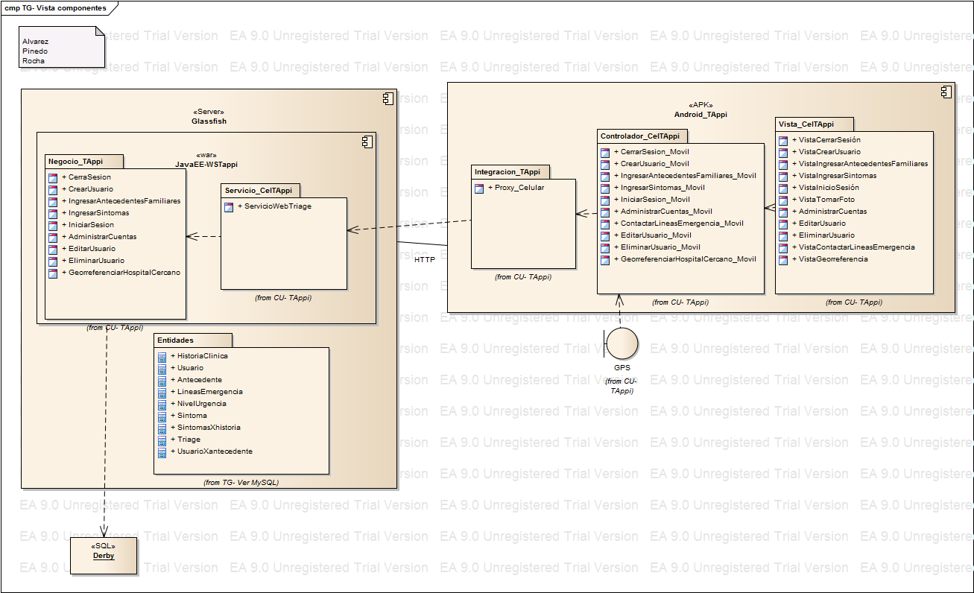

Ilustración 5: Vista de componentes

Ilustración diagrama lógico

### Vista Física, despliegue del Sistema

El siguiente diagrama de despliegue muestra los componentes físicos (hardware) más importante del sistema y dónde los componentes de software serán instalados. En las subsecciones se explicará a profundidad dichos elementos.

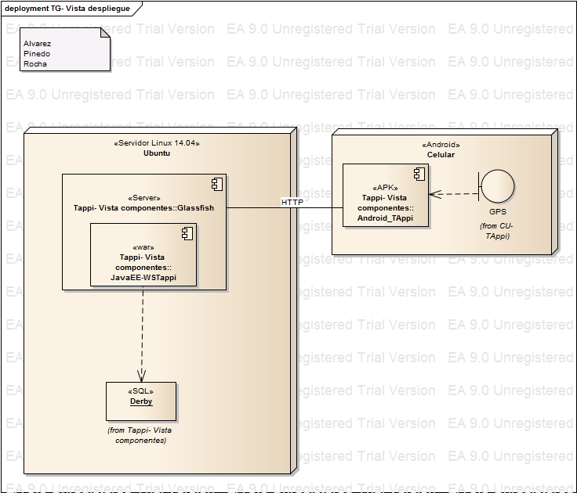

Ilustración 7 vista despliegue

#### Máquina virtual

Se tendrá una máquina virtual, la cual constará de lo siguiente:

* Servidor alojado en http://donweb.com
* No Cores (CPU): 2 v
* Espacio en RAM: 2GB
* Espacio en Disco: 20 GB (SSD)
* Sistema operativo: Linux (Ubuntu 14.04.4 64 bits)
* Puertos TCP usados:
  + 1527, base de datos
  + 8080, puerto para consultas de la aplicación HTTP
  + 4848, consola de administración Glassfish
* Ip publica: 200.58.126.15
* Ip privada: 192.168.200.22
* Precio: $70.000 (COP) mensuales.

#### Celular

Constará de un dispositivo Android con las siguientes características:

* Sistema operativo: Android 4.4.4
* Procesador mínimo: 1.2 GHz Quad Core
* Memoria del sistema: 4.08 GB
* Espacio libre en memoria interna del teléfono: 11.92 GB
* Memoria interna: 16.00 GB
* Cámara frontal: si
* Función del GPS: si
* APK: archivo ejecutable, que contiene la aplicación de TAppi con el fin de que el usuario pueda utilizarla.

### Modelo de clases del sistema

El modelo de clases del sistema esquematiza las clases que utilizó el software con su determinada cardinalidad o relación entre clases, de ese modo se conoce como estas interactúan en la aplicación. Las clases que contiene dicho diagrama son las siguientes

* Usuario: almacena la información relevante del usuario de la aplicación, tal como el nombre, correo, datos ginecológicos, etc.
* Historia clínica: almacena los datos concernientes a la consulta de una dolencia del usuario, esta tiene la fecha de dicha consulta y su priorización tentativa del Triage.
* SíntomasXhistoria: esta clase provee la información de intersección entre la lista de síntomas que puede elegir el paciente y una historia clínica determinada.
* Síntoma: esta clase contiene todos los síntomas que puede presentar un paciente, los tiene en términos médicos y términos coloquiales.
* Nivel de urgencia: dicha clase contiene la asociación entre un grupo de síntomas y el nivel de Triage tentativo que estos manejan.
* Triage: almacena la información de prioridad tentativa en un Triage determinado como valor numérico.

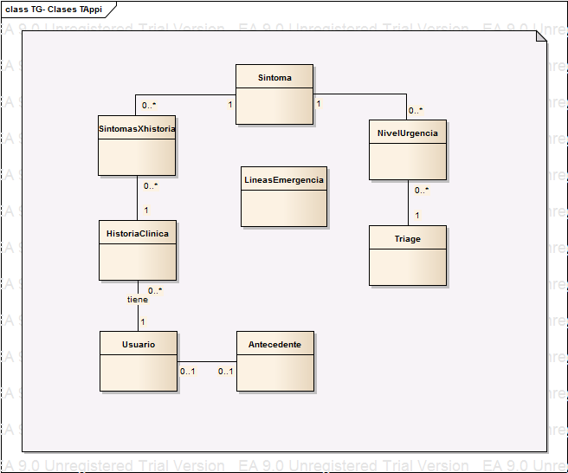

Ilustración modelo de clases

### Vista de Procesos del Sistema

A continuación, se describe en detalle el proceso de un usuario que navega a través de la aplicación.

#### Vista procesos del sistema usuario paciente

En primera instancia aparecerá la pantalla principal la cual brinda la opción de ingreso por medio de cuentas de Facebook o Google+. En caso de que el usuario ingrese de forma correcta sus datos, la aplicación permite escoger entre 5 opciones: Ingresar síntomas, Familiares, Cuenta, Ayuda, Salir. Cada uno de estas opciones serán explicadas con mayor detalle más adelante. El ciclo finaliza cuando el usuario decide dejar de navegar en la aplicación.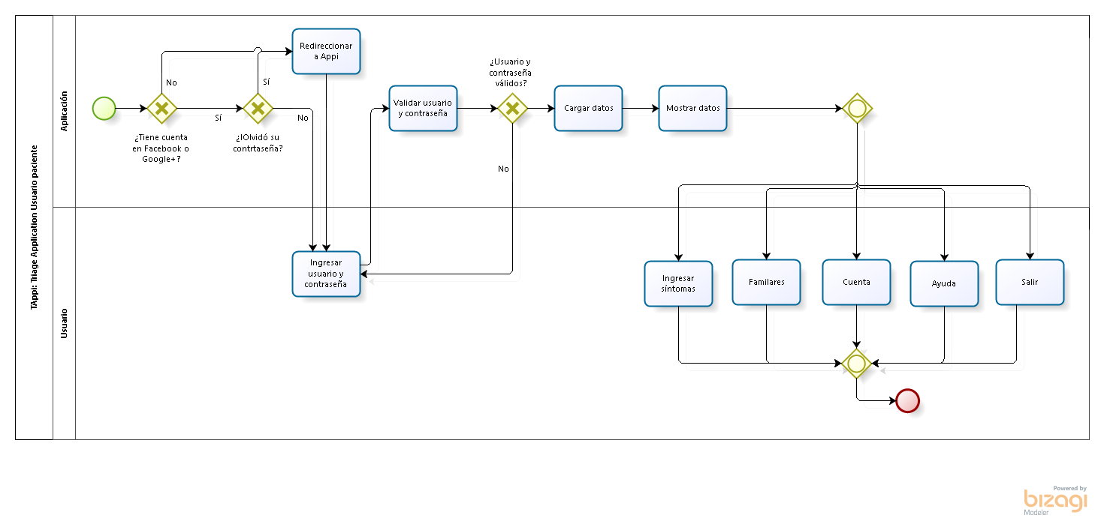

Ilustración Procesos del sistema usuario paciente

#### Vista procesos del sistema usuario administrador

En primera instancia aparecerá la pantalla principal la cual brinda la opción de ingreso por medio de cuentas de Facebook o Google+. En caso de que el usuario ingrese de forma correcta sus datos, la aplicación permite escoger entre estas opciones: Administrar cuentas, Cuenta, Ayuda, Salir. Cada uno de estas opciones serán explicadas con mayor detalle más adelante. El ciclo finaliza cuando el usuario decide dejar de navegar en la aplicación.

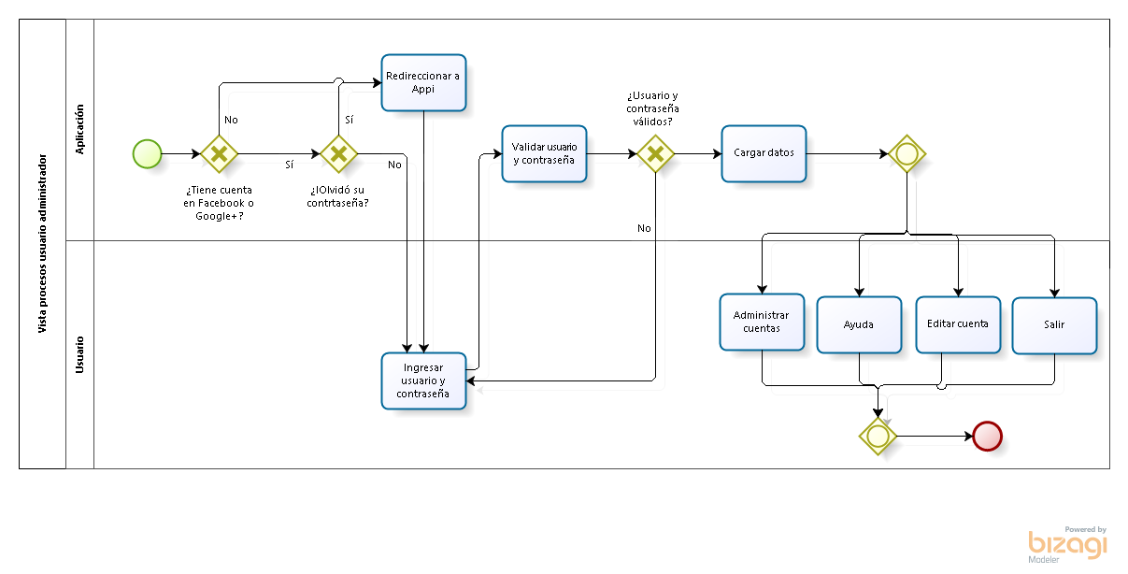

Ilustración Procesos del sistema usuario administrador

#### Crear usuario

Cuando un nuevo usuario quiere crear un perfil completamente nuevo, debe completar sus datos sin dejar casillas vacías. Posteriormente, la información ingresada será validada y almacenada en la base de datos.

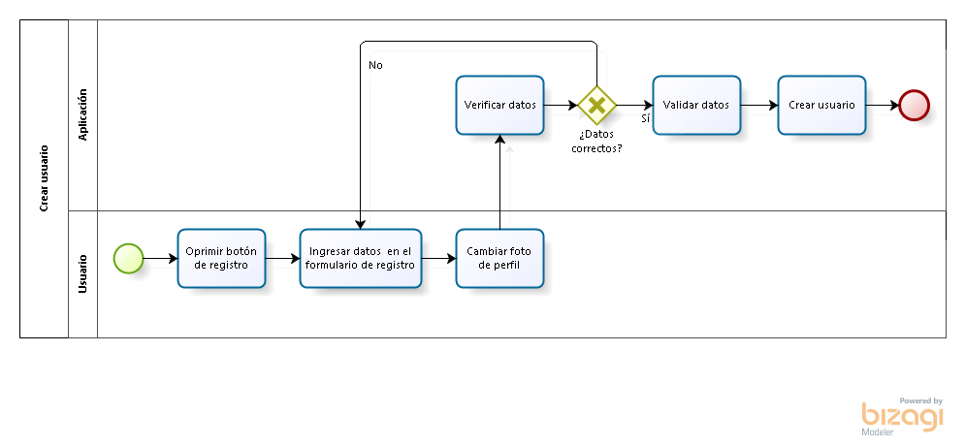

Ilustración Procesos del sistema, crear usuario

#### Editar información de usuario

El proceso para editar la información de un usuario paciente o administrador inicia al ingresar en la opción *Cuenta,* el usuario podrá cambiar sólo sus datos o cambiar su foto de perfil. En caso de que los datos sean ingresados correctamente, se actualizará la información del usuario en la base de datos de TAppi.

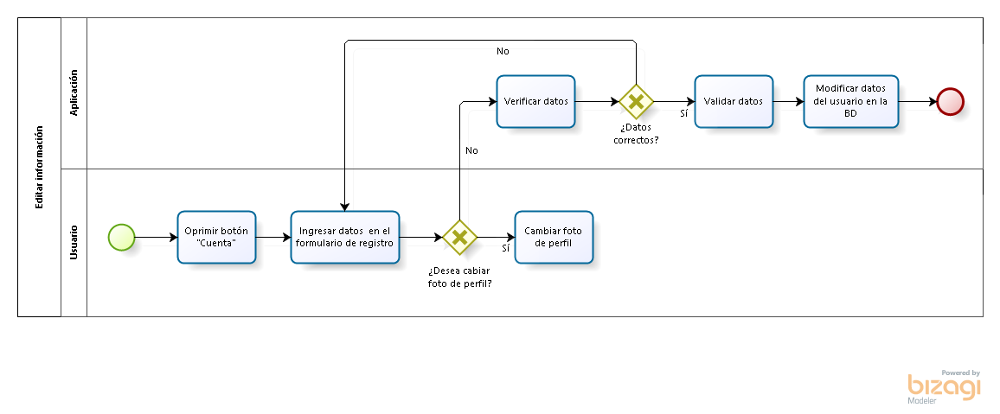

Ilustración Procesos del sistema, editar datos

#### Ingresar síntomas

EL proceso de ingresar síntomas para un usuario paciente, inicia al oprimir el botón de *Ingresar síntomas,* es importante resaltar que de acuerdo al nivel de conocimiento del usuario se le mostrará de diferente manera la información. El usuario debe activar el GPS de su *smartphone* en caso de que esté desactivado. Cuando el usuario finaliza el ingreso de síntomas, la aplicación le mostrará una priorización de Triage tentativa y una lista de hospitales más cercanos de acuerdo a su posición geográfica.

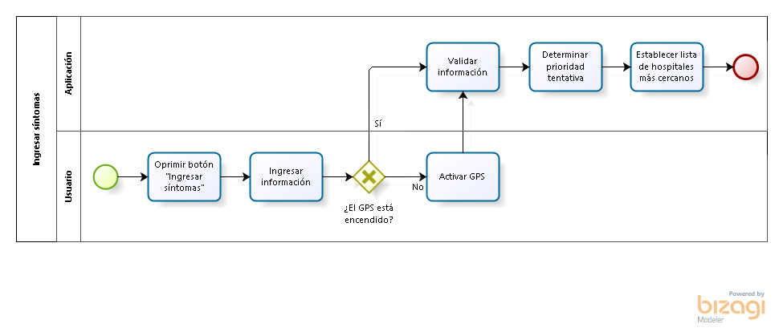

Ilustración Procesos del sistema, ingresar síntomas

#### Ingresar antecedentes familiares

Dentro del proceso de edición de datos, el usuario paciente puede editar sus antecedentes familiares para ayudar a la aplicación a generar una priorización tentativa con mayor precisión. El proceso inicia dentro de la pantalla *Cuenta/ Antecedentes familiares* en donde el usuario podrá ingresar los antecedentes familiares tales como hipertensión o diabetes. Una vez que ha completado esta información, esta se guardará en la base de datos de TAppi.

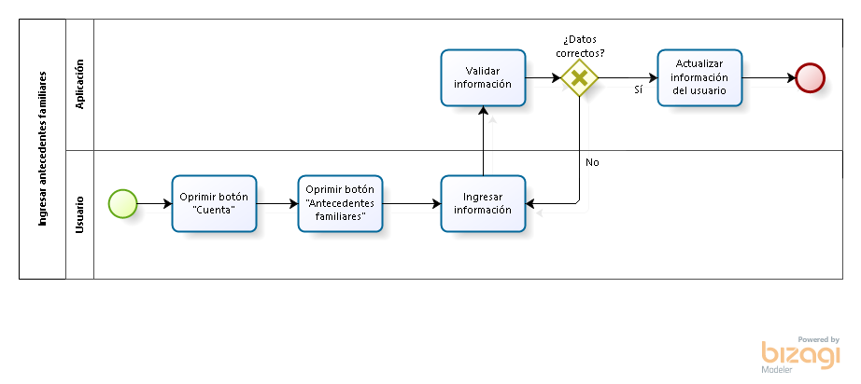

Ilustración Procesos del sistema, ingresar antecedentes familiares

## Diseño Detallado

Esta sección contiene los diagramas e interacciones a alto nivel del sistema.

### Estructura del Sistema

Esta sección consta de la información relevante para que el desarrollador comprenda los detalles de la estructura de los componentes de software del sistema. Provee una guía de las cuales son las vistas, los controladores y la lógica de negocio que se debe utilizar en cada uno de los respectivos casos de uso.

#### Casos de uso – diseño general

Un caso de uso que requiere de lo siguiente para ser implementado:

* Paquete Vista_CelTAppi
  + Actividad CasoUsoPantalla, es una vista en Android de lo que se debe mostrar por pantalla cuando el usuario desea crear su sesión.
* Paquete Controlador_ CelTAppi
  + View CUcontrolador_Movil, es un controlador el cual se encarga de llevar a cabo las acciones que la pantalla desea realizar.
* Paquete Integración TAppi
  + Proxy_Celular, consta de un proxy el cual consume recursos del servidor con el fin de tener acceso a la lógica de negocio.
* Paquete Servicios_CelTAppi
  + Web Service ServicioWebTriage, es el servicio web que provee información del servidor al celular.
* Paquete Negocio_TAppi
  + Fachada CUlogicanegocioFacade, es quien contiene la fachada en la cual se debe implementar toda la lógica de negocio del servidor con tal de que el software lleve a cabo las acciones que le corresponden.
* Paquete Entidades, corresponde a las entidades que se van a utilizar con el fin de que el servidor pueda utilizar datos de persistencia. Estas se encuentran almacenadas en Derby, para mayor información de la base de datos consultar el modelo de dominio en el SRS.
* GPS, es el dispositivo que el celular tiene con el fin de proporcionar la ubicación del usuario a la aplicación. Este sólo se evidencia en ciertos casos de uso, por lo tanto únicamente se debe tener en cuenta su interacción con el controlador en esos.

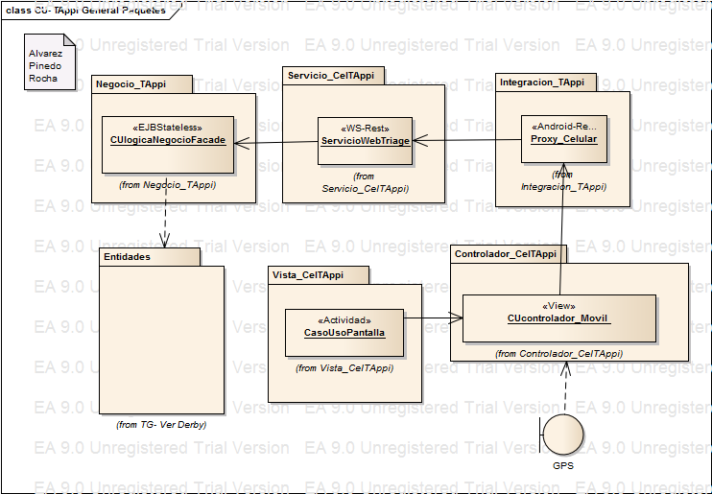

Ilustración TAppi general paquetes

##### Comportamiento del Sistema - Diseño general

El propósito de esta sección es proveer una guía general de la secuencia que se debe llevar a cabo en los diferentes componentes del software con el fin de que se ejecute de manera efectiva, concreta y correcta.

La ilustración a continuación muestra cómo se relacionan los elementos que se encuentran en el celular con la lógica de negocio. Primero hay una actividad, la cual posteriormente se conecta con una vista (controlador), para conectarse por medio de un proxy y un web service a la lógica de negocio. Cabe resaltar que este es el flujo general de la información de la aplicación, teniendo en cuenta que en cada caso de uso cambian las entradas y las salidas.

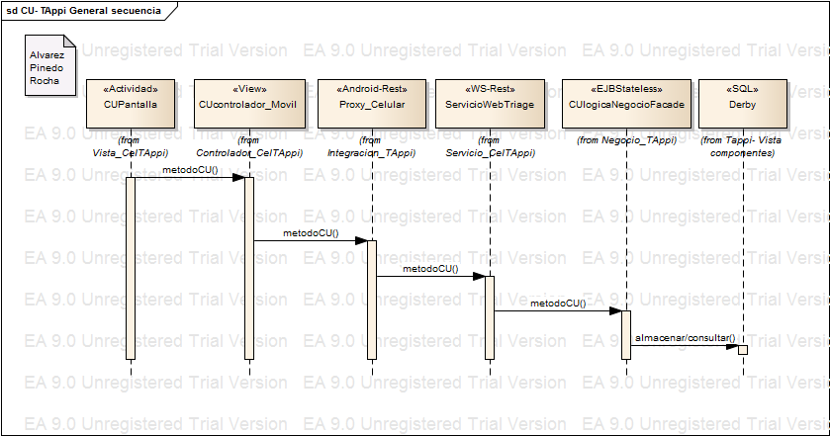

Ilustración 16 Caso de uso general TAppi secuencia

Si la acción a desarrollar fuera calcular valor tentativo Triage, el cual hace parte del caso de uso Ingresar Síntomas, se debió tener en cuenta lo siguiente:

* Entradas: los síntomas que el usuario ingresa en la pantalla del celular. Dichos síntomas son extraídos de la base de datos, luego se exponen en el celular, el usuario posteriormente elige los que desea, esta información es enviada a través del proxy y del web service a la lógica de negocio, por último, es almacenada en la base de datos utilizando la clase síntomasxhistoria.
* Salidas: nivel tentativo Triage. Dicho nivel es calculado por la lógica de negocio, utilizando las entradas del usuario y los pasos dispuestos por TAppi.

### Persistencia, Modelo de dominio

En esta sección se ilustra cómo se van a persistir los datos de TAppi en la base de datos. Cabe resaltar que si se desea mayor detalle referirse al documento SRS en el cual se explica cada una de las tablas con sus respectivos atributos en la sección de Modelo de Dominio.

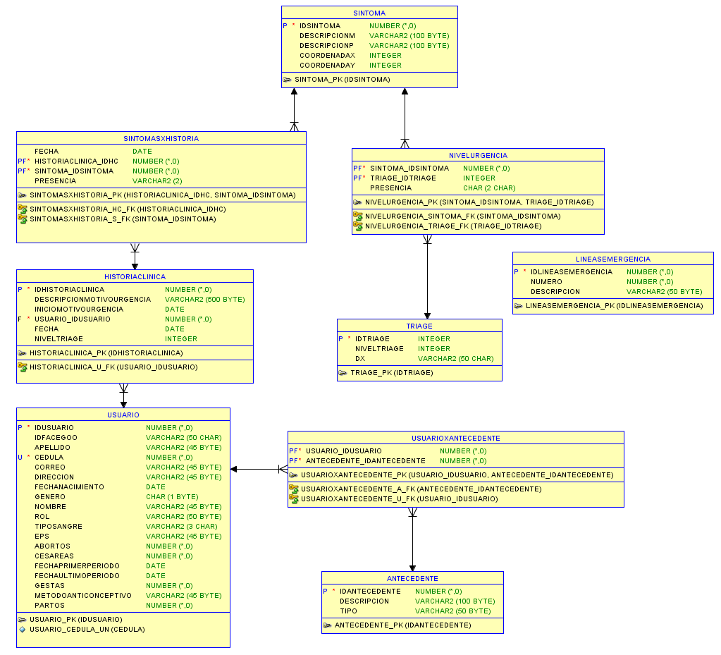

Ilustración Modelo de dominio

# V – DESARROLLO DE LA SOLUCIÓN

"Todas las piezas deben unirse sin ser forzadas. Debe recordar que los componentes que está re-ensamblando fueron desmontados por usted, por lo que si no puede unirlos debe existir una razón. Pero, sobre todo, no use un martillo" *Manual de mantenimiento de IBM, 1925*

## *Algoritmo para la construcción del proceso de priorización del Triage*

De acuerdo con lo planteado en la Propuesta de Trabajo de grado, el proceso mediante el cual se planeaba desarrollar el proceso de priorización del Triage era un árbol de toma de decisiones. Esta decisión se vio entorpecida cuando los síntomas descritos en el documento del Ministerio de salud no permitían tomar decisiones inclusivas. Como nuevo modelo de solución a esta problemática, se utilizó un sistema de reglas.

Tómese como ejemplo el siguiente fragmento del proceso de priorización del Triage según el Ministerio de salud de Colombia:

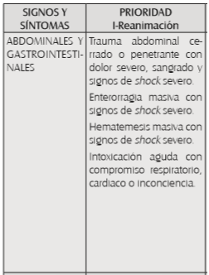

Ilustración Signos y síntomas abdominales y gastrointestinales

Para ser almacenado en la base de datos, los síntomas deben escribirse de la siguiente manera:

* Trauma abdominal cerrado
* Trauma abdominal penetrante
* Dolor severo
* Sangrado
* Signos de shock

Ahora, en el caso de utilizar un árbol de toma de decisiones, los síntomas estarían organizados de la siguiente manera:

Ilustración Árbol toma de decisión síntomas gastrointestinales y abdominales

En caso de que el usuario quiera marcar dolor severo y sangrado, el proceso de Triage se verá entorpecido debido a que al marcar dolor severo no podrá marcar sangrado ya que al estar en el mismo nivel es imposible realizar un cambio de niveles. Otro de los problemas encontrados es que los síntomas dolor severo, sangrado y signos de shock tendrían que repetirse para el síntoma trauma abdominal penetrante, esto causaría un uso de memoria innecesario.

Con el uso de un sistema de reglas compuesto por reglas que contienen premisas y hechos también llamados conclusiones, fue posible generar un conjunto de premisas con expresiones lógicas entre las palabras claves, en este caso los síntomas. Adicionalmente, se requirió del encadenamiento de estas premisas para cada uno de los niveles de priorización del Triage. Siguiendo con el ejemplo de los síntomas abdominales y gastrointestinales, los síntomas quedaron agrupados de la siguiente manera:

Triage1: (dolor abdominal cerrado ∩ dolor severo ∩ sangrado ∩ signos de shock) U (dolor abdominal cerrado ∩ dolor severo ∩ sangrado ∩ signos de shock)

Aplicando este sistema de reglas a cada uno de los niveles de Triage y los síntomas asociados en el documento del Ministerio de salud, los síntomas fueron almacenados en la base de datos de la siguiente manera:

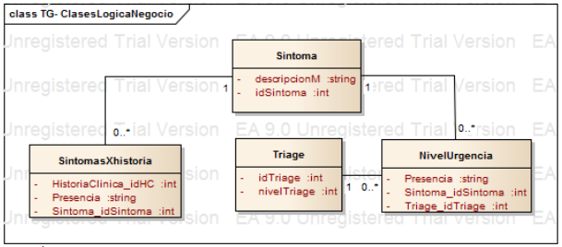

Ilustración Almacenamiento de síntomas

Donde cada entidad del modelo de dominio corresponde con:

* SíntomasXHitoria: contiene los síntomas que el paciente ingresa como su dolencia.
* Síntomas: contiene la lista de síntomas posible que se encuentran almacenados en la base de datos
* NivelUrgencia: contiene la lista de síntomas de acuerdo al nivel de prioridad al que pertenecen para ser almacenados en conjunto
* Triage: contiene la información que indica que dado un identificador este tiene una prioridad determinada

Para consultar mayor información ver Anexos Algoritmo para la construcción de la lógica del Triage

Para consultar el sistema de reglas de los síntomas del Triage ver Anexos Sistema de reglas

## Interfaz de Usuario

A continuación, se muestra el diagrama de flujo de las interfaces de los usuarios. Las primeras etapas son el registro y el inicio de sesión.

### Interfaz de usuario paciente

Decisión

Registrase

Iniciar sesión

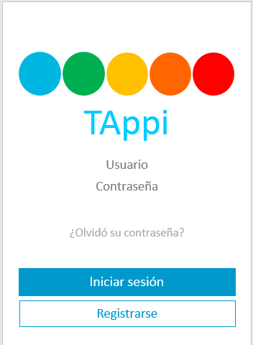

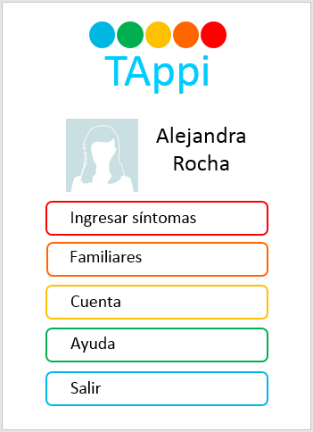

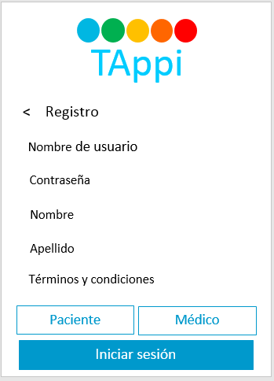

#### Ingresar síntomas

La siguiente imagen muestra la interfaz de usuario paciente para el ingreso de los síntomas.

1

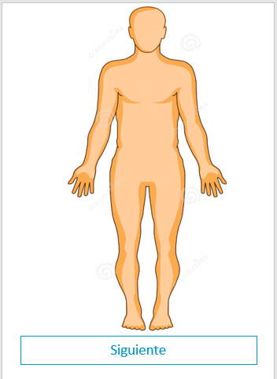 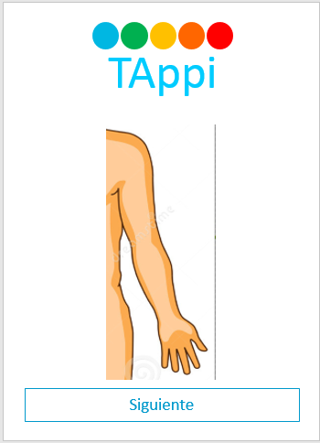 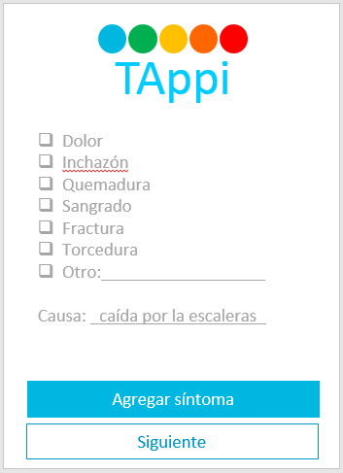

Una vez que el usuario ingresa a la pantalla de *Ingresar Síntomas* se le muestra el dibujo del cuerpo humano para que el paciente señale el lugar del cuerpo en donde presenta los sintomas. De acuerdo con el lugar señalado, se mostrará una ampliación del mismo para que señale con más detalle la parte del cuerpo afectada. A continuación, se mostrará una lista con los posibles síntomas que pueda presentar. Si desea agregar más partes del cuerpo en las que presenta molestias, el usuario oprime el botón *Agregar síntoma*  que lo retorna a la pantalla del cuerpo humano. Una vez ingresados todos los síntomas, se le mostrará al usuario una priorización tentaiva del Triage. Las pantallas siguientes muestran la forma en la que se presentará esta priorización, con un botón en la parte inferior donde encontrará la lista de los hospitales más cercanos.

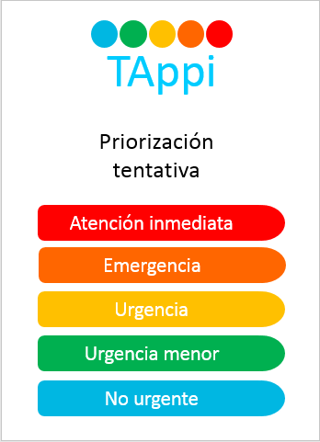 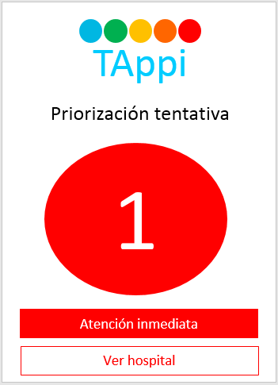 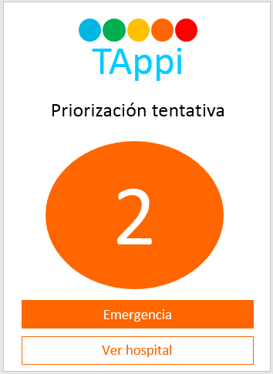

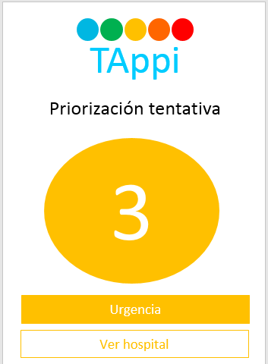 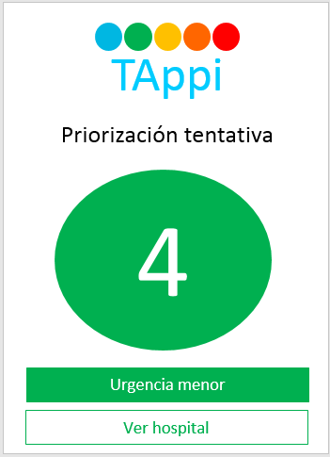 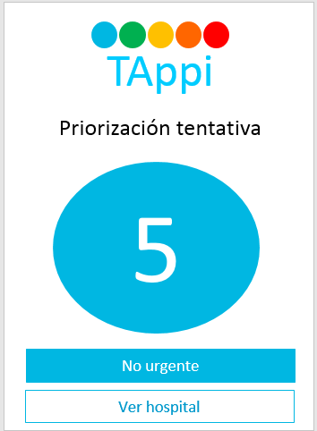

La siguiente patalla que se le mostrará al usuario paciente es una lista de los hospitales más cercanos de acuerdo a su posición geográfica. Cada uno de los hospitales es un botón que al ser orpimido llevará a una pantlla en la que se mostrará la dirección y el mapa de la ciudad.

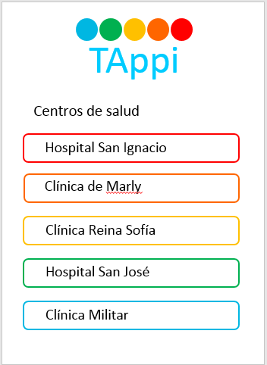 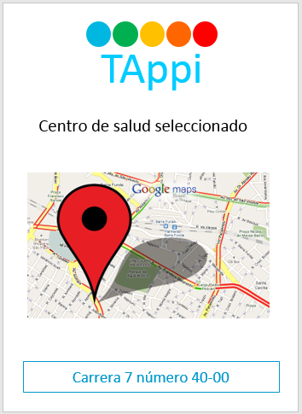

#### Familiares

La interfaz de usuario paciente correspondiente a *Cuenta,* permite al usuario editar los datos asociados a su cuenta, para los antecedentes familiares se cuenta con una pantalla aparte en la que se muestra una lista de enfermedades. Para las opciones de cerrar sesión y eliminar cuenta, se mostrará al usuario pantallas emergentes.

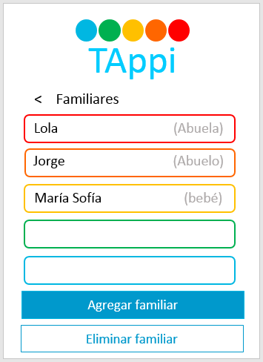

2

Decisión

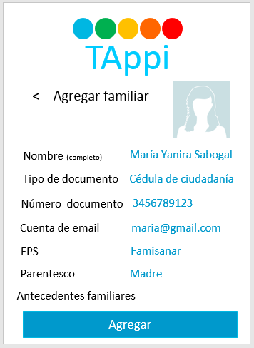 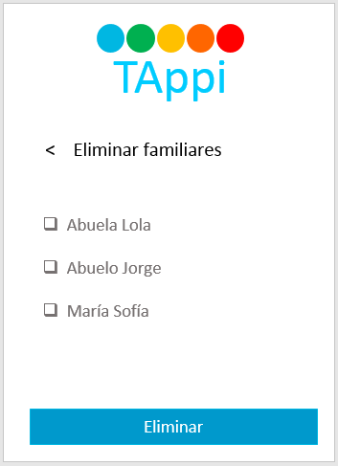

#### Cuenta

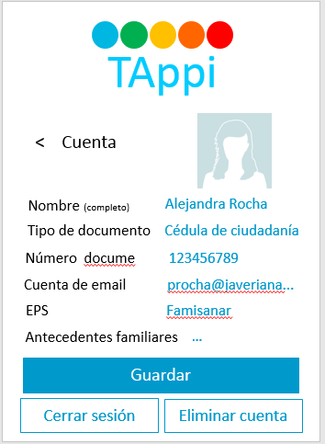La interfaz de usuario paciente correspondiente a *Cuenta,* permite al usuario editar los datos asociados a su cuenta, para los antecedentes familiares se cuenta con una pantalla aparte en la que se muestra una lista de enfermedades. Para las opciones de cerrar sesión y eliminar cuenta, se mostrará al usuario pantallas emergentes.

3

Decisión

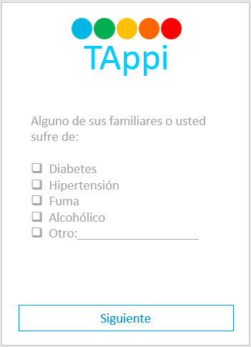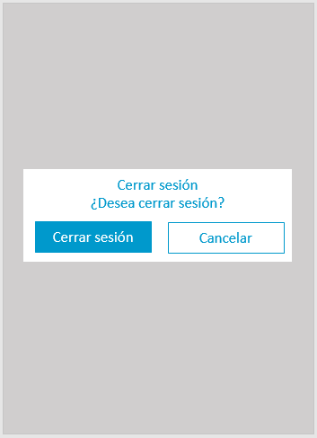 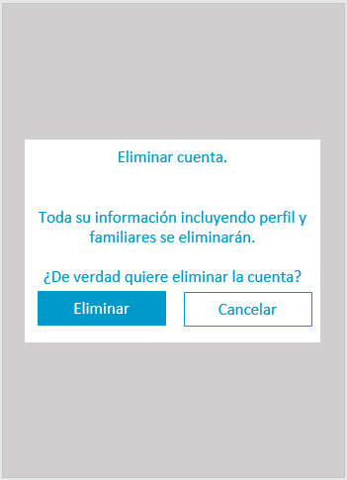

### Interfaz de usuario administrador

La interfaz de usuario administrador presenta la pantalla inicial de igual manera que a los usuarios pacientes y médicos. Debido a que no es posible que se registren nuevos usuarios administradores, este tipo de usuarios tiene cuentas registradas previamente en la base de datos.

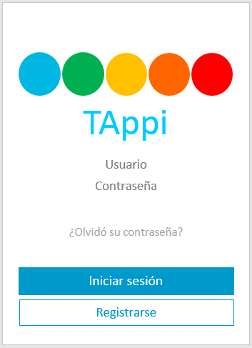

Iniciar sesión

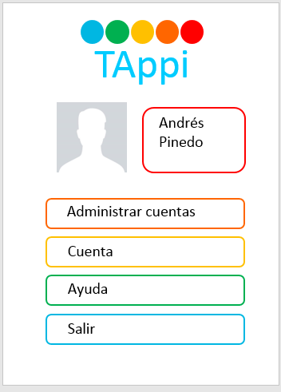

#### Administrar cuentas

2

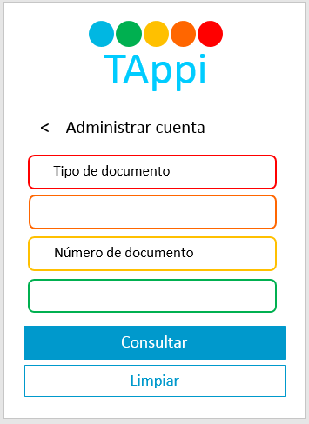 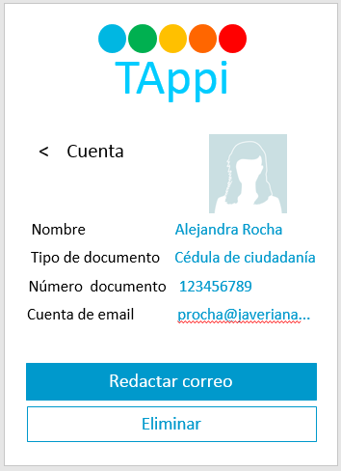

Decisión

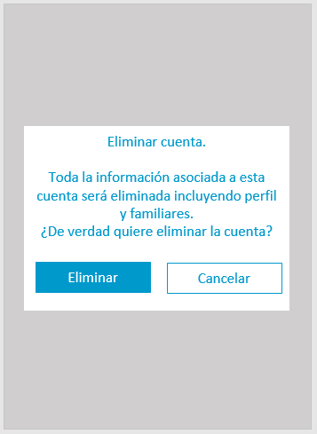

#### Cuenta

La interfaz de usuario administrador correspondiente a *Cuenta,* permite al usuario editar los datos asociados a su cuenta. Para las opciones de cerrar sesión y eliminar cuenta, se mostrará al usuario pantallas emergentes.

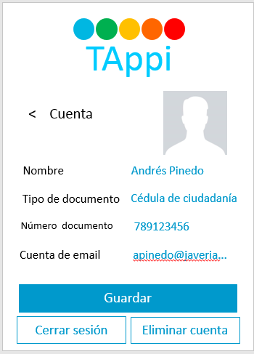

3

Decisión

 

### Opciones especiales

Las siguientes opciones, se presentan tanto para usuario paciente como usuario administrador.

#### Ayuda

La interfaz de usuario de *Ayuda,* permite al usuario reportar problemas con la aplicación, re leer los términos y condiciones y conocer acerca de TAppi: Triage Application. Dentro de las opciones de esta pantalla encontrará un sencillo tutorial para editar los datos de su cuenta.

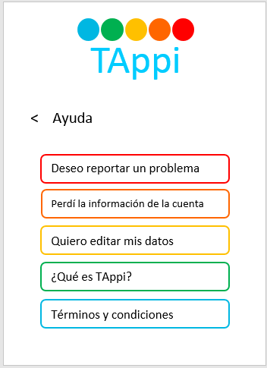 

4

#### Salir

Cuando el usuario oprima el botón de *Salir,* se mostrará la interfaz inicial de TAppi: Triage Application.



5

# VI – RESULTADOS

Se deben presentar los resultados de las pruebas según de lo que definió en la metodología. Estos resultados pueden ser, principalmente, de dos tipos.

* Resultados de pruebas de software estándares (unitarias, funcionales, de sistema, de aceptación, etc.) lo importante es que sean congruentes con el objetivo del proyecto y la metodología usada para su desarrollo.
* Otra opción es la presentación de los resultados que prueben o refuten una hipótesis (la cual debe ser especificada en la sección anterior de este documento). Debería incluir definición de umbrales de error (pistas para la interpretación de los resultados), descripción de escenarios de prueba (independientes, dependientes, intervinientes) y la descripción del protocolo de pruebas (metodología, pasos a seguir, método de captura de datos, método de salida de datos, etc.).

# VI – CONCLUSIONES

## Análisis de Impacto del Desarrollo

En esta sección se debe presentar el impacto de la solución desde al menos tres perspectivas: disciplinar, social y económico.

## Conclusiones y Trabajo Futuro

Cómo se cumplió cada uno de los objetivos, el análisis de los resultados del desarrollo del proyecto.

# IV- REFERENCIAS Y BIBLIOGRAFÍA

Esta sección presenta las referencias y la bibliografía utilizada para el desarrollo del trabajo de grado. Siga una norma que puede escoger entre APA, IEEE, ACM, Michigan o Springer. Una vez realice la escogencia, debe utilizar la misma norma a lo largo del documento. Esta sección no cuenta dentro de las 80 páginas que se contabilizan en el entregable de esta memoria.

[1] «OMS | ¿Qué es un sistema de salud?» [En línea]. Disponible en: http://www.who.int/features/qa/28/es/. [Accedido: 01-abr-2016].

[2] «UNIDAD DE URGENCIAS HOSPITALARIA - UUH.pdf». [En línea]. Disponible en: http://www.msssi.gob.es/organizacion/sns/planCalidadSNS/docs/UUH.pdf. [Accedido: 01-abr-2016].

[3] R. Silvariño, V. Acevedo, M. Moyano, E. Méndez, E. Paolillo, y J. Álvarez, «Experiencia de triaje estructurado en el departamento de urgencia», *Rev. Médica Urug.*, vol. 27, n.o 2, pp. 88–93, 2011.

[4] «Método START de triage | Urgencias, Emergencias, Catástrofes y Rescate». [En línea]. Disponible en: http://www.e-mergencia.com/threads/metodo-start-de-triage.11654/. [Accedido: 01-abr-2016].

[5] «Triage | Products | TSG Associates - Home of SMART MCI». [En línea]. Disponible en: http://www.smartmci.com/products/triage/smart_tag.php. [Accedido: 01-abr-2016].

[6] J. Resendiz, M. Montiel, y R. Limona, «Triage en el servicio de urgencias», *Med. Interna México*, vol. 22, n.o 4, 2006.

[7] N. de Argila Fernández-Durán, «Evaluación del impacto tras la implantación del Triage de adulto gestionado por enfermería en Urgencias.»

[8] Ministerio de Salud Colombia, «Información para Instituciones Prestadoras de Salud (IPS)», *minSalud*, 03-feb-2016. [En línea]. Disponible en: https://www.minsalud.gov.co/salud/PServicios/Paginas/informacion-de-interes.aspx. [Accedido: 02-mar-2016].

[9] C. E. E. Tiempo, «Polémica por paciente que murió mientras esperaba ser atendido - Bogotá», *El Tiempo*. [En línea]. Disponible en: http://www.eltiempo.com/bogota/muere-hombre-al-no-ser-atendido-en-urgencias/16386779. [Accedido: 18-mar-2016].

[10] M. A. L. Betancur, M. L. G. Henao, M. C. M. Ramírez, y C. F. Pulido, «Dificultades para la atención en los servicios de urgencias: la espera inhumana», *Invest Educ Enferm*, vol. 28, n.o 1, pp. 64–72, 2010.

[11] G. González, M. L. Valencia, N. A. Agudelo, L. Acevedo, y I. C. Vallejo, «Morbilidad sentida de las urgencias médicas y la utilización de los servicios de salud en Medellín, Colombia, 2005-2006», *Biomédica*, vol. 27, n.o 2, pp. 180–189, 2007.

[12] «DESGASTE EMOCIONAL Y ESTRATEGIAS DE AFRONTAMIENTO EN PERSONAL DE ENFERMERÍA DE URGENCIAS». [En línea]. Disponible en: http://dspace.sheol.uniovi.es/dspace/bitstream/10651/31157/6/vilari%c3%b1o.pdf. [Accedido: 21-feb-2016].

[13] K. A. Holtermann y A. G. R. González, *Desarrollo de sistemas de servicios de emergencias médicas: experiencia de los Estados Unidos de América para países en desarrollo, octubre 2003, Washington*. Pan American Health Org, 2003.

[14] «Técnicas de resolución de problemas Triage - Salud - amhasefer.com». [En línea]. Disponible en: http://www.amhasefer.com/q8kZWPjR/. [Accedido: 01-abr-2016].

[15] J. C. Riquelme, R. Ruiz, y K. Gilbert, «Mineria de datos: Conceptos y tendencias», *Rev. Iberoam. Intel. Artif.*, vol. 10, n.o 29, pp. 11–18, 2006.

[16] W. Michalowski, R. Slowinski, y S. Wilk, «Mobile emergency triage support system», en *AAAI*, 2004, pp. 1018–1019.

[17] «iTriage - Health, Doctor, Symptoms and Healthcare search on the App Store», *App Store*. [En línea]. Disponible en: https://itunes.apple.com/us/app/itriage-health-doctor-symptoms/id304696939?mt=8. [Accedido: 14-feb-2016].

[18] F. García, J. Portillo, J. Romo, y M. Benito, «Nativos digitales y modelos de aprendizaje.», en *SPDECE*, 2007.

[19] «Quick Triage App - Aplicaciones Android en Google Play». [En línea]. Disponible en: https://play.google.com/store/apps/details?id=com.jxt.QuickTriage. [Accedido: 17-feb-2016].

[20] M. L. Valencia-Sierra, G. González-Echeverri, N. A. Agudelo-Vanegas, L. Acevedo-Arenas, y I. C. Vallejo-Zapata, «Acceso a los Servicios de Urgencias en Medellín, 2006», *Rev. Salud Pública*, vol. 9, n.o 4, pp. 529–540, 2007.

[21] Ministerio de Salud Colombia, «Guías para manejo de urgencias -Tomo III.pdf», 2009. [En línea]. Disponible en: https://www.minsalud.gov.co/Documentos%20y%20Publicaciones/Gu%C3%ADas%20para%20manejo%20de%20urgencias%20-Tomo%20III.pdf. [Accedido: 21-feb-2016].

[22] K. Beck, *Extreme programming explained: embrace change*. addison-wesley professional, 2000.

[23] P. Kroll y P. Kruchten, *The rational unified process made easy: a practitioner’s guide to the RUP*. Addison-Wesley Professional, 2003.

[24] D. Phillips, *The software project manager’s handbook: principles that work at work*, vol. 3. John Wiley & Sons, 2004.

[25] H. Guang-yong, «Study and practice of import Scrum agile software development», en *Communication Software and Networks (ICCSN), 2011 IEEE 3rd International Conference on*, 2011, pp. 217–220.

[26] «Introducción a la ingeniería de requerimientos». [En línea]. Disponible en: http://www.fceia.unr.edu.ar/~mcristia/publicaciones/ingreq-a.pdf. [Accedido: 15-abr-2016].

[27] P. Kruchten, *The rational unified process: an introduction*. Addison-Wesley Professional, 2004.

[28] R. P. TUW y I. Fraunhofer, «Software requirement specification».

[29] «Arquitectura de Software», *Software Guru*. [En línea]. Disponible en: http://sg.com.mx/revista/27/arquitectura-software#.VxBYd3qG_IX. [Accedido: 15-abr-2016].

[30] Fernando Barraza A. MS.c., «Modelado y Diseño de Arquitectura de Software». [En línea]. Disponible en: http://cic.javerianacali.edu.co/wiki/lib/exe/fetch.php?media=materias:s2_conceptosdemodelado.pdf. [Accedido: 15-abr-2016].

[31] «IBM Knowledge Center», 01-ene-2013. [En línea]. Disponible en: http://www.ibm.com/support/knowledgecenter/SSWSR9_11.0.0/com.ibm.pim.dev.doc/pim_tsk_arc_definingusecases.html?lang=es. [Accedido: 15-abr-2016].

[32] E. T. López, A. O. Ramon, E. M. Sarroca, y C. G. Seone, *Diseño de sistemas software en UML*. Univ. Politèc. de Catalunya, 2004.

[33] «Software Design Document - Example-SoftwareDesignDocument-LegalXMLUtility.pdf». [En línea]. Disponible en: https://www.oasis-open.org/committees/download.php/24846/Example-SoftwareDesignDocument-LegalXMLUtility.pdf. [Accedido: 21-may-2016].

[34] Carlos Blanco Bueno, «Ingeniería del Sofware II -Tema 01. Construcción y Pruebas de Sofware». [En línea]. Disponible en: http://ocw.unican.es/ensenanzas-tecnicas/ingenieria-del-software-ii/materiales/tema1-pruebasSistemasSoftware.pdf. [Accedido: 15-abr-2016].

[35] «Coma», 11:47:32 UTC.

[36] «WHO | Pulse oximetry», *WHO*. [En línea]. Disponible en: http://www.who.int/patientsafety/safesurgery/pulse_oximetry/en/. [Accedido: 03-may-2016].

[37] «OMS | Qué es la diabetes», *WHO*. [En línea]. Disponible en: http://www.who.int/diabetes/action_online/basics/es/index1.html. [Accedido: 03-may-2016].

[38] GeekMedico, «iTriage, simplemente WOW», *Geek + Medico*, 26-nov-2012. .

[39] «Triage Territorial - Aplicaciones Android en Google Play». [En línea]. Disponible en: https://play.google.com/store/apps/details?id=peris.triageterritoriale. [Accedido: 17-feb-2016].

[40] «START Free - Aplicaciones Android en Google Play». [En línea]. Disponible en: https://play.google.com/store/apps/details?id=com.bobmcd.START_Free. [Accedido: 17-feb-2016].

[41] «CTAS - Triage - OFFICIAL - Aplicaciones Android en Google Play». [En línea]. Disponible en: https://play.google.com/store/apps/details?id=com.ctas. [Accedido: 17-feb-2016].

[42] «Fast Triage App Lite - Aplicaciones Android en Google Play». [En línea]. Disponible en: https://play.google.com/store/apps/details?id=com.innomax.fasttriageapp_lite. [Accedido: 17-feb-2016].

[43] «EMS ACLS Guide - Aplicaciones Android en Google Play». [En línea]. Disponible en: https://play.google.com/store/apps/details?id=com.informedpublishing.EMSALS. [Accedido: 17-feb-2016].

[44] J. C. Alvarez Abad, «Diseño del sistema de información georeferencial y red de comunicaciones de salud para el cantón Cuenca», 2000.

[45] C. P. López, *Minería de datos: técnicas y herramientas*. Editorial Paraninfo, 2007.

[46] Hernández Esteban, Oviedo Camilo, Benavides Camilo, Jiménez Sebastián, Díaz Fabiana, Suárez David, y Paula Alejandra Rocha, «GitHub-SnoutPoint-Networks: Proyecto de SnoutPoint, red social para mascotas», 2015. [En línea]. Disponible en: https://github.com/Mutisantos/SnoutPoint-Networks. [Accedido: 27-jun-2016].

[47] «Chapter 16: Quality Attributes». [En línea]. Disponible en: https://msdn.microsoft.com/en-us/library/ee658094.aspx. [Accedido: 29-jun-2016].

[48] G. Booch, J. Rumbaugh, I. Jacobson, J. S. Martínez, y J. J. G. Molina, *El lenguaje unificado de modelado*, vol. 1. Addison-Wesley, 1999.

[49] C. Larman, *UML y Patrones*. Pearson, 1999.

[50] «GitHub», *GitHub*. [En línea]. Disponible en: https://github.com. [Accedido: 15-jun-2016].

[51] «Android Developers». [En línea]. Disponible en: http://developer.android.com/index.html. [Accedido: 08-mar-2015].

[52] MySQL, «MySQL Workbench». [En línea]. Disponible en: https://www.mysql.com/products/workbench/. [Accedido: 22-abr-2015].

[53] Ubuntu, «New Ubuntu OpenStack Fundamentals training courses». [En línea]. Disponible en: http://www.ubuntu.com/. [Accedido: 22-abr-2015].

[54] «SSD cloud server, cloud hosting, cloud computing, vps, vps colombia», *DonWeb.com by Dattatec*. [En línea]. Disponible en: http://donweb.com/es-co/hosting-cloud-servers-vps. [Accedido: 12-sep-2016].

[55] I. Voras, B. Mihaljević, M. Orlić, M. Pletikosa, M. Žagar, T. Pavić, K. Zimmer, I. Čavrak, V. Paunović, I. Bosnić, y others, «Evaluating open-source cloud computing solutions», en *MIPRO, 2011 Proceedings of the 34th International Convention*, 2011, pp. 209–214.

[56] «Windows server vs Linux server». [En línea]. Disponible en: https://ubuntuforums.org/showthread.php?t=2048062. [Accedido: 12-sep-2016].

[57] S. Van Vugt, *Pro Ubuntu Server Administration*, vol. 1. Apress, 2009.

[58] «Whats is better and why? Linux CentoS or Ubuntu?», *DigitalOcean*. [En línea]. Disponible en: https://www.digitalocean.com/community/questions/whats-is-better-and-why-linux-centos-or-ubuntu. [Accedido: 12-sep-2016].

[59] «Usage Statistics and Market Share of Linux for Websites, September 2016». [En línea]. Disponible en: https://w3techs.com/technologies/details/os-linux/all/all. [Accedido: 12-sep-2016].

[60] C. Negus y T. Boronczyk, *CentOS.* Hoboken: Wiley [Imprint] John Wiley & Sons, 2009.

[61] B. TABERNER AGUAS, «Informatización de una PYME aplicando una metodología ágil: un caso real», 2015.

[62] «Apache Tomcat/8.0.9 Vs GlassFish Server 4.1 - entre Desarrolladores». [En línea]. Disponible en: http://entredesarrolladores.com/6896/apache-tomcat-8-0-9-vs-glassfish-server-4-1. [Accedido: 11-sep-2016].

[63] «WildFly Homepage · WildFly». [En línea]. Disponible en: http://wildfly.org/. [Accedido: 11-sep-2016].

[64] «Documentation». [En línea]. Disponible en: https://tomee.apache.org/documentation.html. [Accedido: 11-sep-2016].

[65] «Oracle WebLogic Server Technical Information». [En línea]. Disponible en: http://www.oracle.com/technetwork/middleware/weblogic/overview/index.html. [Accedido: 11-sep-2016].

[66] IDC, «IDC: Smartphone OS Market Share», *www.idc.com*. [En línea]. Disponible en: http://www.idc.com/prodserv/smartphone-os-market-share.jsp. [Accedido: 12-sep-2016].

[67] J. Nahon, «School of Computing», 2011.

[68] B. P. Douglass, *Real-Time UML: Developing Efficient Objects for Embedded Systems*. Boston, MA, USA: Addison-Wesley Longman Publishing Co., Inc., 1997.

[69] Oracle, «Differences between Java EE and Java SE - Your First Cup: An Introduction to the Java EE Platform». [En línea]. Disponible en: http://docs.oracle.com/javaee/6/firstcup/doc/gkhoy.html. [Accedido: 10-sep-2016].

[70] Y. D. González y Y. F. Romero, «Patrón Modelo-Vista-Controlador.», *Rev. Telem Tica*, vol. 11, n.o 1, pp. 47–57, 2012.

# IV - ANEXOS

Coloque en esta sección del documento una lista de todos los anexos relacionados con la modalidad de Trabajo de Grado escogida. Los anexos deben ser descargables de la página web. Los anexos son libres, se sugiere que uno de ellos sea el glosario.

Dado que la modalidad es aplicación entre los anexos debe ir incluirse los manuales de instalación, mantenimiento y usuario.

## Funcionalidades implementadas en el servidor

Esta sección detalla las funcionalidades desarrolladas en el servidor, para mayor información referirse al Manual de uso para consumir servicios del servidor de anexos. Las funcionalidades que posee el servidor se relacionan directamente con los casos de uso, a continuación, se mostrarán dichos métodos y como consumirlos a través de un servicio REST.

### Métodos generales

El acceso a los servicios del servidor se logra por medio de una IP pública y una URL con las siguientes características:

[http://200.58.126.15:8080/WSTappi/webresources/entities.*](http://200.58.126.15:8080/WSTappi/webresources/entities.*)

El * representa cualquiera de las tablas de la base de datos

|  |  |  |
| --- | --- | --- |
| ****Método**** | ****Acceso**** | ****Función**** |
| Post |  | Crea una entidad del tipo que se elija. |
| Put | En su path recibe un id. | Edita una entidad del tipo que se elija. |
| Delete | En su path recibe un id. | Borra una entidad del tipo que se elija. |
| Get | En su path recibe un id.  webresources/entities.*/1 | Obtiene la entidad que tenga la llave primaria que se escriba.  En el ejemplo de la derecha se digito /1, para buscar la entidad con ese identificador. |
| Get | webresources/entities.* | Obtiene todas las tuplas que la entidad tenga ingresadas. |
| Get | webresources/entities.*/1/3 | Obtiene las tuplas dentro de un rango de identificadores.  En ejemplo buscaría las tuplas que estén entre 1 y 3, |
| Get | webresources/entities.*/count | Cuenta la cantidad de tuplas que tiene la entidad ingresadas |

Ilustración metodos servidor

#### POST y GET por interfaz grafica

Otro link que también se puede utilizar permite hacer GET y POST por medio de xml, este más que todo se utiliza con el fin de que el desarrollador móvil conozca como los datos deben extraerse de las tablas. La URL es:

<http://200.58.126.15:8080/PruebaVer/test-resbeans.html>

#### Crear, borrar, editar tuplas a las tablas

Debido a que la base de datos que se utiliza está alojada en el servidor esta se puede acceder desde la ip pública a través de la siguiente ruta con el fin de que se pueda tener una interfaz gráfica para su actualización y manejo. La siguiente URL permite la administración del contenido de la base de datos:

<http://200.58.126.15:8080/webTappiManager/faces/index.xhtml>

### Lista de funcionalidades servidor

En la siguiente tabla se mostrarán las funcionalidades que presenta el servidor con sus características.

|  |  |
| --- | --- |
| Funcionalidad | Característica |
| Iniciar Sesión | La lógica de negocio cuenta con login, el cual a partir de un id de Facebook o google permite acceder a la información del usuario |
| Ver historial de historias clinicas | Permite al usuario ver el historial de historias clínicas y de acuerdo a esto elegir una. (Se muestra la fecha para saber cuál es más reciente).  Cabe resalta que las historias clínicas cesan a ser editables a partir de una semana después de su creación. |
| Seleccionar HC por ID | Permite al usuario seleccionar alguna de sus HC si no desea crear una nueva. Dada una lista de HC, que se le proporciono al cliente, este elige una; se retorna un id y con ese id se busca la HC correspondiente. |
| Crear Historia clínica | Se crea la historia clínica a la cual asociar las dolencias del paciente cuando este ingrese sus síntomas. |
| Modificar historia clínica (HC) | Permite modificar la historia clínica en caso de que los datos de ella se hayan ingresado incorrectamente. |
| Listar síntomas presentes en la historia clínica elegida | Permite listar los síntomas que ya se tienen diligenciados en la historia clínica que se eligió. |
| Elegir síntoma de historia clínica para edición | Permite a partir de la lista de síntomas que se envió que el usuario elija un id de un síntoma dada una historia clínica y lo edite. |
| Elegir síntoma de historia clínica para borrar | Permite a partir de la lista de síntomas que se envió que el usuario elija un id de un síntoma dada una historia clínica y lo borre. |
| Ingresar Síntomas |
| Listado de síntomas |
| Vincular síntoma a usuario solicitando si presenta o no el síntoma |
| Cálculo del Triage |
| Editar Usuario | Permite editar la información de un usuario |
| Crear Usuario | Permite crear un usuario a partir de información suministrada.  Ingresar datos ginecológicos |
| Eliminar Usuario | Se elimina un usuario de la aplicación y la información queda almacena por si es necesaria en un archivo de persistencia. |
| Listar antecedentes de usuario | Lista los antecedentes de un usuario dado su id. |
| Eliminar antecedentes de usuario | Elimina un antecedente de un usuario. |
| Modificar antecedentes de usuario | Permite modificar la información del usuario |
| Ingresar antecedentes familiares | La lógica de negocio permite ingresar antecedentes familiares de un usuario determinado. |
| Georreferencia hospital cercano |  |
| Direccionar farmacia |  |
| Contactar con líneas de emergencia | El servidor expone la información de líneas de emergencia |
| Administrar cuentas | Restringir el uso de las funcionalidades a ciertos usuarios |
| Cerrar Sesión |  |

Ilustración funcionalidades servidor

## Algoritmo para la construcción de la lógica del Triage

El problema del Triage es que un modelo de clasificación de datos de entrada, para organizar este tipo de problemas existen arboles de decisión, sistemas de reglas, redes neuronales entre otros [1]. En la propuesta de seminario se indicó que la lógica de negocio para calcular el Triage iba a estar desarrollada en un árbol de decisión. Se llevó a cabo una investigación y un diseño detallado de este, para mayores detalles referirse al anexo (TG - Tappitree). No es posible utilizarlo y debido a ello fue la razón por la cual se propuso un sistema de reglas para resolver la problemática del Triage.

El mayor problema del árbol es que no soporta decisiones inclusivas. Un árbol no soporta este tipo de decisiones ya que si tiene como raíz un síntoma; el paciente elige que camino coger nivel a nivel, en dado caso de que presente un síntoma que no se encuentra por el camino que el algoritmo eligió basado en las respuestas del cliente no puede devolverse y dicho nodo (con la misma información) no puede estar repetido más de una vez en el árbol ya que ocuparía mucha memoria por la duplicación de la información. Es problema es que si el paciente tiene varios síntomas a la vez el árbol sólo permite tomar un camino.

Además se iba a utilizar un tipo de árbol estático en el cual los elementos de los nodos eran siempre los mismos. Debido a ello, para llegar a la solución se llevan a cabo comparaciones de los mismos elementos de datos y es por esto que es mejor utilizar un sistema de reglas [2]. Este sistema permite llegar a un diagnostico según el estado del arte, este incluye información suministrada por el Ministerio de Salud de Colombia. En la siguiente sección se explicará la construcción de estas y como de desarrollaron para llevar a cabo el Triage.

### Sistema de Reglas

#### Teoría

Muchas situaciones complejas se rigen por reglas deterministas; es decir datos que se conocen de antemano [3], por lo tanto una vez el sistema de inicio se sabe qué condiciones debe cumplir una entrada para generar una determinada salida. Estas situaciones están basadas en reglas y son una herramienta eficiente para tratar un problema [4] como el Triage. La metodología utilizada es la siguiente; la base de conocimiento contiene el conjunto de reglas que definen el problema (dicha información se extrajo primordialmente de una guía del ministerio de salud para el manejo de Triage en Colombia), y el motor de inferencia saca las conclusiones aplicando la lógica clásica a estas reglas [4].

#### Base de conocimiento

La base de conocimiento se compone de dos cosas: reglas (contienen premisas) y hechos (conclusiones). Los hechos son conocidos en una situación particular, son dinámicos, pueden cambiar de una aplicación a otra, su naturaleza no es permanente y se almacenan en la memoria de trabajo. Las reglas son relaciones generales entre un conjunto de objetos, estas son estáticas, no cambia de una aplicación a otra, a menos que se incorporen al sistema experto elementos de aprendizaje, la información de esta es de naturaleza permanente y esta almacenada en la base de conocimiento [4].

Las reglas contienen premisas o antecedentes, que son una expresión lógica entre las palabras clave si y entonces. La premisa puede contener una o más afirmaciones objeto-valor conectadas con operadores lógicos Y, O, o NO [4]. Si la premisa es verdadera, entonces la conclusión (hecho) es verdadera. Adicionalmente se dice que el “encadenamiento de reglas es hacia adelante cuando el proceso que sigue el motor de inferencia consiste en la evaluación de aquellos hechos conocidos que conduce a un cierto objetivo ” [5], por ejemplo dado una lista de síntomas estos nos dan el diagnostico o el valor del Triage tentativo.

### Funcionamiento en la aplicación

El funcionamiento de la aplicación se explicará a continuación, este contiene la información que suministra una Guía de Manejo de Urgencias [6] del ministerio de salud de Colombia, como esta es traducida a un sistema de reglas, posterior a eso como esta se expresa en las entidades de la aplicación, en la respuestas de un usuario y con ello brinda la conclusión de un valor tentativo del Triage.

#### Documento del Ministerio de Salud

La siguiente información es una toma de pantalla del documento, el cual contiene los signos y síntomas para una determinada prioridad del Triage.

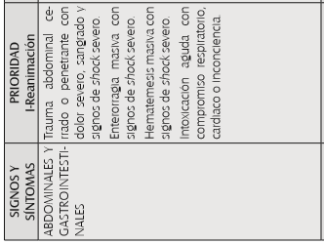

Ilustración documento MinSalud

#### Expresión del documento del Ministerio de Salud en un sistema de Reglas

Con el fin de poder armar el sistema de reglas que constituye la aplicación para la realización del análisis tentativo del Triage es necesario traducir la anterior entidad a un sistema de reglas el cual se ejemplificará a continuación.

El documento del ministerio dice: Trauma abdominal cerrado o penetrante con dolor severo, sangrado y signos de shock severo (pertenece a la columna de prioridad 1). Debido a la información anterior se pueden listar los síntomas de la siguiente manera:

1. Trauma abdominal cerrado
2. Trauma abdominal penetrante
3. Dolor Severo
4. Sangrado
5. Signos de shock severo

De acuerdo a la información y redacción todos los síntomas superiores en conjunto dan por lo tanto un Triage de prioridad 1, la forma de redactar las reglas y hechos es la siguiente (el símbolo Ʌ significa Y, el símbolo V significa Ó):

* 1 (hecho, el cual dictamina la prioridad): (1 Ʌ 3 Ʌ 4 Ʌ 5 Ʌ 6) V (2 Ʌ 3 Ʌ 4 Ʌ 5 Ʌ 6) (pertenecen a la lista de síntomas).

#### Modelo de conceptos

En esta sección se explicará un pedazo de la base de datos que maneja TAppi, su relación con el documento del ministerio de salud, el sistema de reglas y como estas se traducen a la persistencia en los objetos de datos. Adicionalmente, se explica la lógica de negocio que brinda un número de Triage dada una lista de síntomas que ingrese un paciente de su dolencia.

La base de datos de la aplicación contiene una lista de síntomas, también contiene cuantos síntomas hacen un diagnóstico y dicho diagnostico contiene el valor del Triage al cual esos síntomas pertenecen.

La relación que se tiene en cuenta consiste de cuatro entidades del modelo de dominio:

* SintomasXhistoria: contiene los síntomas que el paciente ingresa como su dolencia.
* Sintomas: contiene la lista de síntomas posibles que se tiene en la aplicación.
* NivelUrgencia: contiene una lista de síntomas, estos a que diagnostico pertenecen con el fin de poderles dar una prioridad como conjunto.
* Triage: contiene la información que indica que dado un id de un Triage este tiene una prioridad determinada.

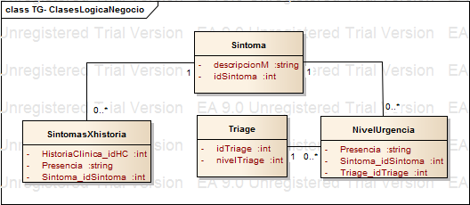

Ilustración base de datos, clases implicadas

La relación que tienen las entidades con el sistema de reglas se mostrarán en el ejemplo a continuación:

* La entidad síntoma tiene las siguientes entradas; un id, un síntoma en términos médicos (lo cual se relaciona directamente con la información del MinSalud).

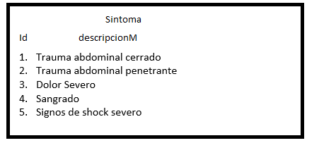

Ilustración tabla síntomas

* La entidad Triage tiene las siguientes entradas; un idTriage que representa un conjunto de síntomas que tienen las diferentes premisas del sistema de reglas y el nivelTriage que asigna la prioridad (valor de 1 a 5). Esta entidad se refiere a cada uno de los conjuntos del sistema de reglas es decir, siguiendo el ejemplo anterior, la regla dice:



Recuerde que nuestra regla tenía un O; dicha situación se representa por lo tanto con dos entradas: 100 y 101.

En el recuadro se muestra que el id 100 quedará agrupando los síntomas 1, 3, 4, 5, 6, y en el id 101 quedará agrupado 2, 3, 4, 5 y 6.

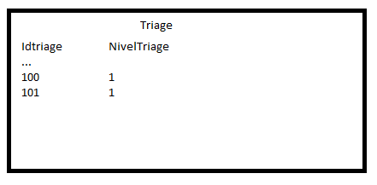

Ilustración tabla Triage

* La entidad nivelurgencia tiene las siguientes entradas; el id de un síntoma (Sintoma_idSintoma), el id del Triage (Triage_idTriage – id de la entidad superior) al cual este pertenece y si hay presencia o ausencia de dicho síntoma en el paciente.

Continuando con nuestro ejemplo, la ilustración 5 representa los datos de la entidad nivelurgencia.

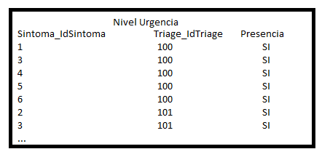

Ilustración tabla nivel urgencia

El objeto de datos de la parte superior en un sistema de reglas se traduce de la siguiente manera:

100: (1 Ʌ 3 Ʌ 4 Ʌ 5 Ʌ 6), siendo (1 Ʌ 3 Ʌ 4 Ʌ 5 Ʌ 6) la regla y 100 es el código con el cual obtendríamos el hecho (el nivel del triage).

101: (2 Ʌ 3 Ʌ 4 Ʌ 5 Ʌ 6), siendo (2 Ʌ 3 Ʌ 4 Ʌ 5 Ʌ 6) la regla y 101 es el código con el cual obtendríamos el hecho (el nivel del triage).

De acuerdo con la asociación de la entidad Triage, si el código es 100 es prioridad 1 y si es 101 es prioridad 1. Por lo tanto

100 → 1 (prioridad 1)

101 → 1 (prioridad 1)

#### Relación del sistema de reglas en entidades con lo que ingresa el paciente como dolencia.

Esta sección tiene como propósito mostrar la relación entre la información precedente y lo que ingresa el paciente cuando presenta algún tipo de dolencia y este desea ingresar lo que lo acongoja en la aplicación. Cabe resaltar que para que el usuario pueda ingresar una serie de síntomas que lo afectan, debe primero crear una historia clínica. En la historia Clínica se relacionan los síntomas que afectan al usuario en una determinada fecha y acorde a eso generar como resultado un valor del Triage.

* La entidad síntomaxhistoria contiene las entradas que ingresa el paciente y por lo tanto tiene una lista de síntomas que el paciente asocia como dolencia en una determinada historia clínica que es la siguiente:

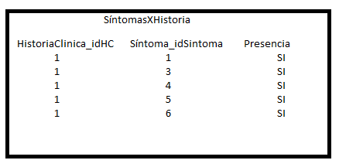

Ilustración ejemplo 1 tabla síntomaxhistoria

Los datos ingresados por el usuario son evaluados mediante el sistema de reglas que da como resultado un nivel de Triage.

Continuando con nuestro ejemplo, todos los síntomas pertenecen a una misma historia clínica, dichos síntomas adicionalmente se encuentran agrupados en un solo código (100) de NivelUrgencia con el mismo atributo Presencia, debido a la relación presente entre ellos se conoce con la interacción de la entidad Triage que su nivel de prioridad es 1.

En la siguiente ilustración comparativa; observe que la historia clínica 1 tiene todos los síntomas (1, 3, 4, 5 y 6) y están con el código 100 que es un nivel de Triage 1.

|  |  |
| --- | --- |
|  |  |
|  | |

Ilustración ejemplo 1 comparación entidades

* Si el paciente ingresará la información que se encuentra en la ilustración 8, esta no tendría un nivel de Triage ya que dicha entrada en el sistema de reglas no existe (no tiene coincidencias en la entidad NivelUrgencia como un solo código); (1 Ʌ 3 Ʌ 4 Ʌ 5). El sistema debe mostrar en la vista el siguiente mensaje “Por favor consulte a su médico ya que no se le pudo asignar un nivel tentativo de Triage”. La lógica de negocio retorna un Triage de CERO, ya que este no existe.

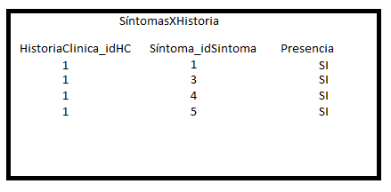

Ilustración ejemplo 2 tabla síntomaxhistoria

## Sistema de reglas

### Síntomas abdominales y gastrointestinales

|  |  |
| --- | --- |
| TAppi: Triage Application | |
| Síntomas abdominales y gastrointestinales | |
|  |  |
| Triage 1 | Trauma abdominal cerrado con dolor severo, sangrado y signos de shock |
| Trauma abdominal penetrante con dolor severo, sangrado y signos de shock |
| Hemorragia masiva con signos de shock severo |
| Hematemesis masiva con signos de shock severo |
| Intoxicación aguda con compromiso respiratorio |
| Intoxicación aguda con compromiso cardiaco |
| Intoxicación aguda con inconciencia |
| Triage 2 | Dolor abdominal severo |
| Dolor abdominal constante |
| Trauma abdominal con dolor severo |
| Trauma abdominal con sangrado moderado |
| Trauma abdominal sin signos de shock |
| Dolor abdominal acompañado de diaforesis |
| Dolor abdominal acompañado de nauseas |
| Dolor abdominal acompañado de dolor en el miembro superior izquierdo |
| Dolor abdominal acompañado de disnea y angustia |
| Dolor abdominal, vómito y diarrea con signos de deshidratación moderada |
| Dolor abdominal, vómito y diarrea con signos de deshidratación severa |
| Antecedentes de ingesta de tóxicos altamente sedativos |
| Antecedentes de ingesta de tóxicos con efectos cardiacos |
| Triage 3 | Emesis en "cuncho de café" moderado |
| Emesis en "cuncho de café" sin otro compromiso |
| Sangrado rectal moderado sin compromiso hemodinámico |
| Lesión abdominal reciente (menor de 24 horas) con dolor moderado |
| Dolor abdominal intermitente |
| Dolor abdominal, vómito, diarrea y deshidratación leve |
| Dolor abdominal en mujer sexualmente activa |
| Triage 4 | Imposibilidad para tragar sin dificultad para respirar (atoramiento) |
| Dolor abdominal leve localizado |
| Dolor abdominal leve constante |
| Dolor abdominal intermitente tolerable por el paciente |
| Vómito sin sangre |
| Vómito sin deshidratación |
| Diarrea sin deshidratación |
| Cólico menstrual |
| Triage 5 | Flatulencia |
| Náuseas |
| Estreñimiento |
| Eructos |
| Regurgitación |
| Pirosis |
| Anorexia |
| Hiporexia |
| Hemorroides |
| Sangrado ano rectal escaso |
| Sangrado ano rectal durante deposición |

Ilustración Síntomas abdominales y gastrointestinales

### Síntomas cardiovasculares

|  |  |
| --- | --- |
| TAppi: Triage Application | |
| Síntomas cardiovasculares | |
|  |  |
| Triage 1 | Paro cardiaco |
| Hipotensión severa: PAS < 80 mmHg en adulto en estado de shock severo |
| Hipotensión severa: PAS < 80 mmHg en niño en estado de shock severo |
| Sobredosis intravenosa que produce inconciencia |
| Sobredosis intravenosa que produce hipoventilación |
| Triage 2 | Compromiso circulatorio: piel fría y moteada |
| Compromiso circulatorio: pobre perfusión |
| Hipotensión con efectos hemodinámicos |
| Dolor torácico irradiado a cuello acompañado de diaforesis |
| Dolor torácico irradiado a cuello acompañado de disnea |
| Dolor torácico irradiado a cuello acompañado de náuseas |
| Dolor torácico irradiado a cuello acompañado de angustia |
| Dolor torácico irradiado a brazo acompañado de diaforesis |
| Dolor torácico irradiado a brazo acompañado de disnea |
| Dolor torácico irradiado a brazo acompañado de náuseas |
| Dolor torácico irradiado a brazo acompañado de angustia |
| Dolor torácico en paciente con antecedente de enfermedad coronaria |
| Palpitaciones acompañadas de pulso irregular |
| Palpitaciones acompañadas de diaforesis |
| Palpitaciones acompañadas de náuseas |
| Palpitaciones acompañadas de alteración del estado de alerta |
| Palpitaciones acompañadas de alteración neurosensorial |
| hipertensión arterial asociada con cefalea |
| Hipertensión arterial con alteración sensorial |
| Hipertensión arterial con alteración del estado de alerta |
| Hipertensión arterial con dolor torácico |
| Hipertensión arterial con epistaxis |
| Lesión permanente de tórax |
| Quemadura eléctrica |
| Braquicardia (FC < 50 por minuto) en adulto |
| Braquicardia (FC > 150 por minuto) en adulto |
| Taquicardia (FC < 50 por minuto) en adulto |
| Taquicardia (FC > 150 por minuto) en adulto |
| Sangrado activo sin signos de shock |
| Triage 3 | Dolor torácico no irradiado sin disnea |
| Dolor torácico no irradiado con pulso irregular |
| Dolor torácico no irradiado sin cambios en color de piel |
| Dolor torácico no irradiado sin diaforesis |
| Episodio auto limitado de palpitaciones sin compromiso del estado general |
| Sangrado activo en pacientes con antecedentes de hemofilia |
| lesión permanente en vaso sanguíneo con sangrado moderado |
| Episodio de lipotimia en paciente con marcapaso |
| Edema de miembros inferiores y disnea |
| Edema de miembros inferiores y ortopnea |
| Edema de miembros inferiores y aumento de clase funcional |
| Triage 4 | Dolor torácico que aumenta con la inspiración profunda |
| Dolor torácico asociado a tos y fiebre |
| Dolor torácico relacionado con la rotación del tronco |
| Dolor torácico relacionado con palpitaciones |
| Sangrado leve |
| Triage 5 | Edema de miembros inferiores en pacientes con antecedentes de insuficiencia cardiaca |
| Edema de miembros inferiores en pacientes sin dificultad respiratoria |
| Hipertensión (PA mayor de 140/90 mmHg en adulto) |

Ilustración Síntomas cardiovasculares

### Síntomas respiratorios

|  |  |
| --- | --- |
| TAppi: Triage Application | |
| Síntomas respiratorios | |
|  |  |
| Triage 1 | Paro respiratorio |
| Frecuencia respiratoria < 10 por minuto |
| Lesiones de la vía aérea con riesgo inminente de paro respiratorio |
| Dificultad severa |
| Quemadura de la vía aérea |
| Hemoptisis masiva |
| Obstrucción de la vía aérea por cuerpo extraño |
| Obstrucción de la vía aérea por tapón de moco |
| Obstrucción de la vía aérea por trauma facial |
| Obstrucción de la vía aérea por inmersión |
| Triage 2 | Disnea súbita posterior a inhalación de sustancias químicas |
| Disnea acompañada de cianosis |
| Disnea acompañada de sibilancias audibles |
| Disnea con tirajes supraviculares |
| Disnea con tirajes intercostales |
| Disnea con tirajes aleteo nasal |
| Disnea con estridor |
| Trauma penetrante en tórax |
| Trauma cerrado de tórax acompañado de dolor torácico |
| Trauma cerrado de tórax acompañado de disnea súbita |
| Trauma cerrado de tórax acompañado de respiración asimétrica |
| Triage 3 | Disnea moderada progresiva |
| Hemoptisis moderada |
| Aumento de disnea en paciente con EPOC |
| Aumento de disnea en paciente con SatO2 <90% |
| Triage 4 | Trauma de tórax sin dolor |
| Trauma de tórax sin dificultad respiratoria |
| Disnea progresiva en paciente con antecedente de EPOC |
| Dolor torácico relacionado con la respiración profunda |
| Tos con expectoración y fiebre |
| Aspiración de cuerpo extraño sin dificultad respiratoria |
| Triage 5 | Tos seca o productiva hialina |
| Tos seca o productiva Rinorrea |
| Tos seca y malestar general con fiebre |
| Tos seca y malestar general sin fiebre |

Ilustración Síntomas respiratorios

### Síntomas neurológicos

|  |  |
| --- | --- |
| TAppi: Triage Application | |
| Síntomas neurológicos | |
|  |  |
| Triage 1 | Paciente sin respuesta al dolor |
| Paciente con respuesta al dolor solamente |
| Escala de Coma Glasgow (GCS) < 9 |
| Trauma de cráneo con pérdida del estado de conciencia |
| Trauma de cráneo con déficit neurológico al ingreso de urgencias |
| Convulsión continua y prolongada |
| Triage 2 | Estado epiléptico o episodio de convulsión |
| Somnolencia o deterioro progresivo del estado de conciencia de cualquier causa (GCS <13) |
| Episodio agudo de pérdida de la función motora (disteria) |
| Episodio agudo de pérdida de la función motora (paresia) |
| Episodio agudo de pérdida de la función motora (afasia) |
| Episodio agudo de disminución de la función motora (disteria) |
| Episodio agudo de disminución de la función motora (paresia) |
| Episodio agudo de disminución de la función motora (afasia) |
| Episodio agudo de cefalea y cambio en el estado mental |
| Trauma en la columna con déficit neurológico |
| Trauma de cráneo en paciente anti coagulado |
| Trauma de cráneo en paciente hemofílico |
| Fiebre con signos de letargia en cualquier edad |
| Triage 3 | Historia de síncope con recuperación total sin déficit neurológico |
| Historia de lipotimia con recuperación total sin déficit neurológico |
| Antecedente de convulsión con recuperación total |
| Antecedente de convulsión sin déficit neurológico |
| Episodio agudo de confusión con recuperación actual |
| Antecedente de trauma con pérdida momentánea de la conciencia y recuperación actual |
| Vértigo con vómito incoercible |
| Cefalea asociada con fiebre |
| Cefalea asociada con vómito |
| Cefalea asociada con fiebre y vómito |
| Cefalea en paciente con historia de migraña |
| Triage 4 | Trauma de cráneo leve sin pérdida de conciencia y sin déficit neurológico |
| Vértigo sin vómito |
| Disminución progresiva en fuerza |
| Sensibilidad de una o más extremidades |
| Triage 5 | Cefalea crónica sin síntomas asociados |
| Dolor crónico y parestesias en extremidades |
| Parestesias asociadas con ansiedad e hiperventilación |

Ilustración Síntomas neurológicos

### Síntomas musculoesqueléticos

|  |  |
| --- | --- |
| TAppi: Triage Application | |
| Síntomas musculoesqueléticos | |
|  |  |
| Triage 1 |  |
| Triage 2 | Fractura abierta con sangrado abundante y dolor intenso |
| Amputación traumática |
| Trauma por aplastamiento con dolor severo |
| Trauma por aplastamiento con compromiso neurovascular |
| Luxaciones hombro |
| Luxaciones cadera |
| Triage 3 | Trauma en cadera con dolor y limitación del movimiento |
| Dolor agudo en extremidades con compromiso circulatorio |
| Lesiones de punta de dedo |
| Fracturas múltiples |
| Fractura de huesos largos |
| Triage 4 | Dolor lumbar irradiado a miembros inferiores y parestesias |
| Trauma cerrado de mano y pie sin compromiso neurovascular |
| Trauma en extremidad con deformidad y dolor tolerable sin déficit neurológico |
| Trauma en extremidad con deformidad y dolor tolerable sin déficit circulatorio |
| Paciente hemofílico con dolor articular |
| Triage 5 | Dolor lumbar crónico sin síntomas asociados |
| espasmo muscular |
| Mialgias y artraigias crónicas |
| Edema sin trauma |
| Limitación funcional crónica |
| Trauma menor |

Ilustración Síntomas musculoesqueléticos

### Síntomas de ojos

|  |  |
| --- | --- |
| TAppi: Triage Application | |
| Síntomas: ojos | |
|  |  |
| Triage 1 |  |
| Triage 2 | Accidentes con ácido que requieren irrigación inmediata en el ojo |
| Accidentes con álcalis que requieren irrigación inmediata en el ojo |
| Pérdida súbita de la visión |
| Trauma permanente |
| Triage 3 | Visión borrosa aguda y progresiva |
| Dolor ocular |
| Hifema - sangrado en la cámara anterior |
| Diplopía |
| Triage 4 | Inflamación con visión conservada |
| Cuerpo extraño con visión conservada |
| Trauma ocular con visión conservada |
| Fotopsias |
| Triage 5 | Hemorragia sub conjuntival |
| Cambios graduales de visión |
| Secreción ocular y prurito |
| Secreción ocular y lagrimeo |
| Secreción ocular, lagrimeo y prurito |
| Ardor ocular |
| Miodesopsias (ver pequeños puntos de luz que desaparecen al instante: moscas volantes) |

Ilustración Síntomas ojos

### Síntomas oídos

|  |  |
| --- | --- |
| TAppi: Triage Application | |
| Síntomas: oídos | |
|  |  |
| Triage 1 |  |
| Triage 2 | Amputación traumática de la oreja |
| Otorragia pos trauma |
| Otoliquia pos trauma |
| Triage 3 | Hipoacusia aguda pos trauma |
| Sordera súbita |
| Triage 4 | Tinnitus, vértigo |
| Otalgia, otorrea y fiebre |
| Cuerpo extraño en oído y molestia |
| Cuerpo extraño en oído y sangrado |
| Cuerpo extraño en oído, molestia y sangrado |
| Triage 5 | Cuerpo extraño en oído son dolor |
| Cuerpo extraño en oído sin molestia |
| Hipoacusia progresiva |

Ilustración Síntomas oídos

### Síntomas nariz, boca y garganta

|  |  |
| --- | --- |
| TAppi: Triage Application | |
| Síntomas: nariz, boca y garganta | |
|  |  |
| Triage 1 | Trauma facial con obstrucción de la vía aérea |
| Trauma facial con riesgo de obstrucción |
| Disfonía con historia de trauma |
| Disfonía con historia de quemadura en la laringe |
| Cuerpo extraño en faringe asociado a disnea |
| Triage 2 | Rinorrea cristalina |
| Rinorrea cristalina con sangre posterior a trauma de cráneo |
| Sangrado abundante |
| Disnea, disfagia, sialorrea e instauración súbita de estridor |
| Epistaxis asociada con presión arterial alta |
| Epistaxis asociada con cefalea |
| Epistaxis asociada con trastornos de la coagulación |
| Triage 3 | Sangrado activo en cirugía reciente de nariz |
| Sangrado activo en cirugía reciente de boca |
| Sangrado activo en cirugía reciente de garganta |
| Amputación de la lengua con colgajo |
| Herida de mejilla con colgajo |
| Triage 4 | Epistaxis intermitente |
| Trauma nasal asociado con dificultad respiratoria leve |
| Cuerpo extraño en nariz y dolor |
| Cuerpo extraño en nariz y dificultad respiratoria leve |
| Cuerpo extraño en nariz con dolor y dificultad respiratoria leve |
| Sensación de cuerpo extraño en orofaringe sin dificultad respiratoria |
| Fractura de diente |
| Pérdida de diente |
| Triage 5 | Herida por punción en paladar duro |
| Herida por punción en paladar blando |
| Alergia, fiebre y congestionamiento nasal |
| Trauma nasal sin dificultad respiratoria |
| Rinorrea, dolor frontal y fiebre |
| Rinorrea, dolor malar y fiebre |
| Cuerpo extraño en la nariz sin dolor o molestia |
| Odinofagia, fiebre y adenopatías |
| Lesiones en la mucosa oral |

Ilustración Síntomas nariz, boca y garganta

### Síntomas genitales masculinos

|  |  |
| --- | --- |
| TAppi: Triage Application | |
| Síntomas genitales masculinos | |
|  |  |
| Triage 1 |  |
| Triage 2 | Dolor testicular severo y edema |
| Dolor testicular severo y hipo pigmentación |
| Dolor testicular severo, edema y hipo pigmentación |
| Trauma en pene y dolor severo |
| Trauma en pene e inflamación |
| Trauma en pene, dolor severo e inflamación |
| Triage 3 | dolor testicular moderado de varias horas de evolución |
| Abuso sexual |
| Priapismo |
| Triage 4 | Dolor testicular agudo, fiebre y sensación de masa |
| Dolor testicular leve, fiebre y sensación de masa |
| Edema del pene |
| Cuerpo extraño, molestia |
| Triage 5 | Secreción purulenta |
| Prurito o rash perineal |
| Trauma menor |
| Aparición de masa en testículo |
| Impotencia |

Ilustración Síntomas genitales masculinos

### Síntomas genitales y sistema reproductor femenino

|  |  |
| --- | --- |
| TAppi: Triage Application | |
| Síntomas genitales y sistema reproductor femenino | |
|  |  |
| Triage 1 | Parto en curso |
| Shock durante el embarazo |
| Paciente embarazada con convulsiones |
| Triage 2 | Sangrado vaginal severo posterior a trauma |
| Sangrado uretral severo posterior a trauma |
| Trauma en embarazo |
| Retraso menstrual y dolor abdominal severo |
| Retraso menstrual y dolor irradiado al hombro |
| Hemorragia vaginal severa durante el embarazo (más de 4 toallas sanitarias por hora) |
| Triage 3 | Paciente embarazada y con hipertensión arterial |
| Sangrado vaginal abundante (más de 10 toallas sanitarias por hora) |
| Sangrado vaginal abundante (pulso mayor 100 por minuto) |
| Abuso sexual menor de 72 horas |
| Disminución de movimiento fetales |
| Dolor abdominal postquirúrgico |
| Dolor abdominal acompañado de sangrado y fiebre |
| Dolor abdominal acompañado de flujo vaginal y fiebre |
| Triage 4 | Amenorrea espontánea |
| Cuerpo extraño en vagina con molestia |
| Paciente embarazada con sintomatología urinaria |
| Dolor en los senos relacionado con la lactancia |
| Dolor en los senos y fiebre relacionado con la lactancia |
| Abuso sexual mayor a 72 horas |
| Trauma en genitales externos |
| Trauma en genitales externos y hematoma |
| Trauma en genitales externos y laceración |
| Sangrado vaginal postaborto sin hipotensión |
| Sangrado vaginal postaborto sin taquicardia |
| Sangrado vaginal postparto sin hipotensión |
| Sangrado vaginal postparto sin taquicardia |
| Triage 5 | Signos de infección en la herida quirúrgica |
| Prurito vaginal |
| Flujo vaginal |
| Infertilidad |
| Determinar embarazo |
| Amenorrea sin sangrado |
| Amenorrea sin dolor |
| Cuerpo extraño en genitales sin molestia |
| Dispareunia |
| Dismenorrea |
| Irregularidad con ciclo menstrual |
| Prolapso genital |
| Disfunción sexual |
| Oleadas de calor |
| Mastalgia |

Ilustración Síntomas genitales y sistema reproductor femenino

### Síntomas urinarios

|  |  |
| --- | --- |
| TAppi: Triage Application | |
| Síntomas urinarios | |
|  |  |
| Triage 1 |  |
| Triage 2 | Dolor severo en dorso, hematuria (sugestivo de uro litiasis) |
| Trauma de pelvis con hematoma |
| Trauma de pelvis con anuria |
| retención urinaria aguda |
| Triage 3 | Disminución del flujo urinario |
| Dolor lumbar, hematuria, disuria, polaquiuria, fiebre, vómito y escalofrío |
| Triage 4 | Cuerpo extraño uretral |
| Disuria sin fiebre |
| Disuria sin vómito |
| Disuria sin escalofrío |
| Disuria sin fiebre, vómito o escalofrío |
| Poliuria sin fiebre |
| Poliuria sin vómito |
| Poliuria sin escalofrío |
| Poliuria sin fiebre, vómito o escalofrío |
| Triage 5 | Historia de dificultad para la micción |
| Incontinencia |
| Secreción de pus |

Ilustración Síntomas urinarios

### Síntomas psiquiátricos

|  |  |
| --- | --- |
| TAppi: Triage Application | |
| Síntomas psiquiátricos | |
|  |  |
| Triage 1 | Desórdenes severos de comportamiento con amenaza inminente de agresión violenta |
| Triage 2 | Paciente violento o agresivo |
| Amenaza inmediata para sí mismo y otros |
| Requiere o ha requerido restricción física |
| Requiere o ha requerido medicamentos |
| Agitación psicomotora |
| Triage 3 | Confusión |
| Alucinaciones |
| Intento suicida o ideación suicida |
| Estado psicótico agudo |
| Crisis situacional |
| Agitado / introvertido |
| Potencialmente agresivo |
| Triage 4 | Problemas mentales |
| Bajo observación y no inmediato riesgo para sí mismo y otros |
| Bajo observación o no inmediato riesgo para sí mismo y otros |
| Depresión |
| Paciente desea evaluación |
| Ansiedad |
| Triage 5 | paciente conocido con sintomatología crónica |
| Trastornos de la alimentación (anorexia y bulimia) |
| Abuso de sustancias |
| Insomnio |
| Crisis social de paciente clínicamente estable |

Ilustración Síntomas psiquiátricos

### Síntomas tegumentarios

|  |  |
| --- | --- |
| TAppi: Triage Application | |
| Síntomas: tegumentario | |
|  |  |
| Triage 1 | Reacción alérgica con compromiso ventilatorio |
| Reacción alérgica con compromiso hemodinámico |
| Quemaduras con compromiso de la vía aérea |
| Quemaduras con SCT > 50% |
| Triage 2 | mordeduras con sangrado abundante |
| Mordedura o picadura con respuesta alérgica sistémica |
| Quemadura por calor o frío con deshidratación |
| Quemadura por calor o frío con compromiso general del paciente |
| Quemadura en cara, cuello, manos, pies y genitales |
| herida penetrante con hemorragia incontrolable |
| Triage 3 | Hipotemia, rash, petequias y fiebre |
| Mordedura de serpiente o araña asintómica y sin reacción alérgica |
| Heridas con sangrado leve a moderado que requieren satura |
| Mordedura de perro sin lavado previo de la herida |
| Triage 4 | Mordedura de perro con lavado previo de la herida |
| Lesión por frío, palidez sin dolor o dolor leve |
| Lesión por frío, cianosis localizada sin dolor o dolor leve |
| Rash, dolor osteomusuclar generalizado, fatiga y fiebre |
| Quemaduras sin compromiso del estado general del paciente y dolor tolerable |
| Excoriación |
| Laceraciones |
| Herida menor por punción |
| Herida infectada localizada |
| Celulitis |
| Quemadura solar grado 1 de poca extensión |
| Triage 5 | picaduras menores localizadas |
| Rash de aparición súbita, pruriginoso sin comprimiso respiratorio |
| Adenopatías |
| Descamación, prurito, requesedad de la piel |
| Hiperhidrosis |

Ilustración Síntomas tegumentarios

### Síntomas sistema endocrino

|  |  |
| --- | --- |
| TAppi: Triage Application | |
| Síntomas: endocrino | |
|  |  |
| Triage 1 |  |
| Triage 2 | Deshidratación |
| Respiración de Kussmaul |
| Hipotemia |
| Hipoglicemia |
| Hiperglicemia |
| Triage 3 | Diaforesis profusa |
| Poliuria |
| Polidipsia |
| Temblor |
| Diabetes descompensada en paciente conocido |
| Triage 4 | Tetania (espasmo muscular fuerte y súbito) |
| Triage 5 | Intolerancia al claro o al frío |
| Pérdida de peso |
| Polifagia |
| Obesidad |
| Oleadas de calor |

Ilustración Síntomas sistema endocrino